**UNIVERSIDAD MARIANO GÁLVEZ DE GUATEMALA**

**FACULTAD DE INGENIERÍA EN SISTEMAS DE INFORMACIÓN**

**Y CIENCIAS DE LA COMPUTACIÓN**

 

**Sistema de alarma para sismos y terremotos en Hogar para el adulto mayor “Nuevo Amanecer” en Blvr. Principal de Cdad. San Cristóbal**

**Jonatan Alexander Noj Márquez**

**5990-16-287**

**GUATEMALA, NOVIEMBRE DE 2024**

**UNIVERSIDAD MARIANO GALVEZ DE GUATEMALA**

**FACULTAD DE INGENIERIA EN SISTEMAS DE LA INFORMACION Y CIENCIAS DE LA COMPUTACION**

**PROYECTO DE GRADUACIÓN**



**Sistema de alarma para sismos y terremotos en Hogar para el adulto mayor “Nuevo Amanecer” en Blvr. Principal de Cdad. San Cristóbal**

**PROYECTO DE GRADUACIÓN PRESENTADO POR:**

***Jonatan Alexander Noj Márquez***

**PREVIO A OPTAR EL GRADO ACADEMICO:**

***LICENCIADO***

**Y ADEMAS POR EL TITULO DE:**

***LICENCIATURA DE INGENIERIAS EN SISTEMAS DE INFORMACION Y CIENCIAS DE LA COMPUTACIÓN***

**GUATEMALA, NOVIEMBRE DE 2024**

**AUTORIDADES DE LA FACULTAD**

**Y TRIBUNAL QUE PRACTICÓ EL EXAMEN DEL TRABAJO DE GRADUCACIÓN**

**DECANO DE LA FACULTAD: Ing. Jorge Alberto Arias Tobar**

**SECRETARIO DE LA FACULTAD: Ing. Hugo Adalberto Hernández Santizo**

**TRIBUNAL EXAMINADOR**

**PRESIDENTE: Ing.**

**SECRETARIO: Ing.**

**VOCAL: Ing.**



**Universidad Mariano Gálvez de**

**Guatemala**

**3ª. Avenida 9-00 Zona 2 01002 Interior Finca El Zapote Guatemala, Guatemala, C.A.**

**Apartado Postal 1811 www.umg.edu.gt**

**PBX. (502) 2891421, 2887604, FAX: (502)2884040**

**FACULTAD DE INGENIERÍA**

**EN SISTEMAS DE**

**INFORMACIÓN**

FACULTAD DE: Ingeniería en Sistemas de Información y Ciencias de la Computación_________ Guatemala, 2024________________________________________________________________

Se autoriza la impresión del trabajo de Tesis titulado: “Sistema de alarma para sismos y terremotos en Hogar para el adulto mayor “Nuevo Amanecer” en Blvr. Principal de Cdad. San Cristóbal.” Presentado por el (la) estudiante:   Jonatan Alexander Noj Márquez______________

Carné: _5990-16-287__________________________________________________________

Quién para el efecto deberá cumplir con las disposiciones reglamentarias respectivas.  
Dese cuenta con el expediente a la Secretaría General de la Universidad, para la

celebración del Acto de Investidura y Graduación Profesional correspondiente. Artículo

57 del Reglamento de Tesis.

Ing. Jorge Alberto Arias Tobar

Decano

**Ing. Jorge Alberto Arias Tobar**

Decano

Facultad de Ingeniería en Sistemas de Información

**“Conoceréis la verdad y la verdad os hará libres”**

***REGLAMENTO DEL TRABAJO DE GRADUACIÓN***

***Artículo 8°. RESPONSABILIDAD***

*Solamente el autor es responsable de los conceptos expresados en el trabajo de tesis. Su  
aprobación en manera alguna implica responsabilidad para la Universidad*

**Índice**

Introducción 2

Capítulo i – anteproyecto de investigación 4

1.1 Antecedentes 4

1.2 Justificación 6

1.3 Planteamiento del Problema 8

1.4 Objetivos 9

*1.4.1 Objetivo General* 9

*1.4.2* *Objetivos Específicos* 9

1.4 Viabilidad 10

1.5.1 Viabilidad de Mercado 10

1.4.2 Viabilidad Tecnológica 11

1.4.3 Viabilidad Administrativa 12

1.4.4 Viabilidad Financiera 13

Tabla de Presupuesto de Proyecto 14

1.5 Alcance 18

1.6.1 Geográfico 18

1.6.2 Tecnológico 19

1.6.3 Empresarial 20

1.6.4 Temporal 20

1.6.5 Temático 21

1.7 Pregunta de Investigación 22

1.8 Hipótesis 23

1.9 Variables de Investigación 24

*1.9.1 Independiente* 24

*1.9.2 Dependiente* 24

1.10 Indicadores 25

1.11 Supuestos 28

1.12 Metodologías de investigación 29

*1.12.1 Descriptiva* 29

*1.12.2 Explorativa* 29

*1.12.3 Población* 30

1.12.4 Técnicas e instrumentos 30

1.13 Planificación 31

1.14 Conceptos Generales 32

*1.14.1 Sistema de alarma* 32

*1.14.2 Detección Temprana* 33

*1.14.3 Notificación* 34

*1.14.4 Seguridad del hogar* 35

1.14.5 Autonomía y bienestar de los adultos mayores 36

Capitulo ii – Hogar para el adulto mayor 37

2.2 Características y necesidades de los hogares para el adulto mayor 40

*2.2.1 Características de los hogares para el adulto mayor* 40

*2.2.2 Necesidades de los hogares para el adulto mayor* 41

*2.2.3 Cambios demográficos y el crecimiento de la población de adultos mayores* 41

*2.2.4 Necesidades específicas de los adultos mayores en un hogar* 42

2.3 Salud y cuidado personal 43

2.4 Seguridad y protección 43

2.5 Socialización y conexión comunitaria 43

2.6 Accesibilidad y adaptabilidad 44

2.7 Envejecimiento activo y bienestar integral 44

2.8 Factores que influyen en la calidad de vida en los hogares para el adulto mayor 45

2.9 Atención a la salud y cuidado personal 45

2.10 Socialización y conexión comunitaria 46

2.11 Apoyo emocional y psicológico 46

2.12 Envejecimiento activo y bienestar integral 46

2.13 Diseño arquitectónico y adaptación de espacios en hogares para el adulto mayor 47

2.14 Accesibilidad y eliminación de barreras arquitectónicas 47

2.15 Iluminación y diseño de interiores 47

2.16 Baños y cocinas adaptados 48

2.17 Espacios comunes y áreas de socialización 48

2.18 Seguridad y sistemas de emergencia 48

2.19 Diseño de interiores y mobiliario ergonómico para la comodidad y el bienestar de los adultos mayores 49

2.20 Espacios interiores adaptados 50

2.21 Mobiliario ergonómico 50

2.22 Iluminación y colores adecuados 50

2.23 Adaptaciones para la seguridad 51

2.24 Espacios funcionales y organización 51

2.25 Tipos de servicios y cuidados disponibles en los hogares para el adulto mayor 51

2.26 Atención médica y cuidados de salud 52

2.27 Asistencia en actividades de la vida diaria 52

2.28 Servicios de alimentación y nutrición 52

2.29 Actividades recreativas y sociales 53

2.30 Servicios de apoyo emocional y psicológico 53

2.31 Cuidados paliativos y atención al final de la vida 53

2.32 Conclusiones parciales 54

Capítulo iii – sismos y terremotos 55

3.1 Sismos y terremotos 55

3.2 Placas tectónicas y fronteras sísmicas 56

3.3 Ondas sísmicas y su propagación 57

3.4 Magnitud y escala de los sismos 59

3.5 Comportamiento estructural ante sismos 60

3.6 Mitigación y prevención de riesgos sísmicos 62

3.7 Innovaciones y avances en la investigación sísmica 63

Capítulo iv – Análisis del entorno empresarial 66

4.1 Descripción General de la Empresa 66

4.1.1 Historia 66

4.1.2 Misión 68

4.1.3 Visión 68

4.1.4 Objetivos 69

4.1.5 Valores de la empresa 70

4.1.6 Análisis FODA 71

4.1.7 Inventario Informático 72

4.2 Descripción del proceso del proyecto 72

4.3 Levantamiento de requerimientos 74

Capítulo v – Diseño de la aplicación 78

5.1 Herramientas de diagramación 78

5.1.1 Diagramas caso de uso 79

5.1.2 Diagramas de modelo entidad-relación 90

5.1.3 Diagramas de clases 90

5.1.4 Diagramas de secuencia 92

5.1.5 Diagramas de Estados 94

5.2 Prototipo NO funcional de las funciones principales 98

*5.2.1* *Diseño de Interfaz Gráfica* 98

Capítulo vi – Pruebas, implementación y mejoras 101

6.1 Pruebas 101

6.1.1 Prueba de código de comunicación de Arduino con sensores de movimiento 103

6.1.2 Prueba de código de encendido de las luces 110V vía wifi. 105

6.1.3 Prueba de código de activación de sensor y señales lumínicas y sonoras. 107

6.1.4 Prueba de código de envió de mensajes de texto 109

Conclusiones 111

Recomendaciones 112

Anexo 1: Cuadro de Idea 113

Anexo 2: Mapa mental 117

Glosario 118

Bibliografía 121

**ÍNDICE DE FIGURAS**

Ilustración 1: Área de ubicación del Hogar para el adulto mayor “Nuevo Amanecer” 18

Ilustración 2: Alarma sísmica. 25

Ilustración 3: Daños estructurales en edificio. 26

Ilustración 4: Los adultos mayores merecen tranquilidad. 27

Ilustración 5: Componentes básicos para sistema de alarma. 32

Ilustración 6: Alarma sonora. 33

Ilustración 7: El sistema será capaz de enviar mensaje de texto a familiares. 34

Ilustración 8: Daños materiales dentro del hogar. 35

Ilustración 9: Muestra de evacuación efectiva. 36

Ilustración 10: Representación de cuidados del adulto mayor 38

Ilustración 11: Buenas prácticas para el bienestar de los residentes 44

Ilustración 12: Atención a residentes 49

Ilustración 13: Fotografía de un desastre natural real. 56

Ilustración 14: Representación de las placas tectónicas 57

Ilustración 15: Representación gráfica del movimiento de las ondas. 58

Ilustración 16: Escalas y magnitudes de los sismos 60

Ilustración 17: Representación gráfica de edificios ante un terremoto. 62

Ilustración 18: Recomendaciones básicas ante un sismo 63

Ilustración 19: Equipo especializado para medir la magnitud de los sismos y terremotos. 65

Ilustración 20: Grupo de residentes participando de actividades 67

Ilustración 21: Herramienta para la realización de los diagramas 78

Ilustración 22: Diagramas caso de uso 79

Ilustración 23: Caso de uso Activar alarma de sismos y terremotos 80

Ilustración 24: caso de uso Responder a la alarmar de sismos y terremotos 82

Ilustración 25: caso de uso configuración del sistema de alarma 84

Ilustración 26: Funcionamiento del sistema de alarma de sismos y terremotos 86

Ilustración 27: caso de uso activar señales luminosas y sonoras 88

Ilustración 28: Componentes de un diagrama de clases 90

Ilustración 29: Diagrama de clase 91

Ilustración 30: Objetos principales para la diagramación de secuencia 92

Ilustración 31: Diagrama de secuencia sistema de alarma para sismos y terremotos 93

Ilustración 32: Elementos para la creación de diagramas de estado 94

Ilustración 33: Diagrama de estados para sistema alarma sismos y terremotos 95

Ilustración 34: diagramación de primeros componentes de prueba 98

Ilustración 35: Diagrama de conexión de luces 110V con Arduino 99

Ilustración 36: Diseño de conexión de sensor de movimiento 99

Ilustración 37: Pruebas de conexión de comunicación de luces y Arduino 99

Ilustración 38: Conexión de Arduino y módulo de comunicación GSM 100

Ilustración 39: Conexión de Arduino y módulos para funcionamiento de bocina 100

Ilustración 40: Prueba de código de comunicación de Arduino con sensores de movimiento 103

Ilustración 41: Simulación del funcionamiento de los componentes. 104

Ilustración 42: Prueba de código de encendido de las luces 110V vía wifi. 105

Ilustración 43: Simulación del funcionamiento de la comunicación Wifi con bombillas 110v 106

Ilustración 44: Prueba de código de activación de sensor y señales lumínicas y sonoras. 107

Ilustración 45: Prueba de conexión de zumbador y led al activar sensor acelerómetro. 108

Ilustración 46: Prueba de funcionamiento de acelerómetro 108

Ilustración 47: Prueba de código de envió de mensajes de texto 109

Ilustración 48: Prueba de funcionamiento y conexión de modulo GSM 110

# Introducción

Los sismos y terremotos representan una amenaza significativa para la seguridad y el bienestar de las personas en todo el mundo. Entre los grupos más vulnerables ante estos desastres naturales se encuentran los adultos mayores, quienes pueden experimentar dificultades para responder rápidamente y ponerse a salvo debido a limitaciones físicas y cognitivas. En respuesta a esta preocupación, los sistemas de alarma para sismos y terremotos en hogares para el adulto mayor han surgido como una solución crucial para proteger a esta población en situaciones de emergencia.

La implementación de un sistema de alarma específicamente diseñado para hogares de adultos mayores se ha convertido en una prioridad en diversos entornos residenciales. Estos sistemas están diseñados para proporcionar alertas tempranas y permitir que los residentes tomen medidas de protección oportunas ante un sismo o terremoto. La efectividad de estos sistemas radica en su capacidad para detectar movimientos sísmicos y emitir señales de alarma rápidas y claras, asegurando que los residentes reciban la advertencia adecuada y puedan actuar en consecuencia.

El desarrollo de sistemas de alarma adaptados a las necesidades de los adultos mayores implica la consideración de factores como la movilidad reducida, la audición y la visión disminuidas, así como las posibles dificultades cognitivas. Estos sistemas suelen incluir alarmas audibles y visuales de alta intensidad, que garantizan que los residentes sean alertados incluso si tienen alguna dificultad sensorial. Además, se ha explorado la integración de tecnología inalámbrica y dispositivos móviles para enviar alertas a los residentes y al personal de asistencia, brindando una capa adicional de seguridad y comunicación.

La implementación exitosa de sistemas de alarma para sismos y terremotos en hogares para el adulto mayor requiere una planificación cuidadosa, que incluye la instalación adecuada de sensores sísmicos, la capacitación del personal de asistencia y la sensibilización de los residentes sobre la importancia de responder rápidamente a las señales de alarma. Estos sistemas no solo brindan protección física, sino que también brindan tranquilidad y confianza a los residentes y a sus familias, al saber que se han tomado medidas concretas para su seguridad en caso de un evento sísmico.

En resumen, los sistemas de alarma para sismos y terremotos en hogares para el adulto mayor son herramientas fundamentales para garantizar la seguridad de esta población vulnerable en situaciones de desastre natural. Mediante la detección temprana, las alertas claras y la capacitación adecuada, estos sistemas permiten que los adultos mayores reciban advertencias anticipadas y tomen medidas de protección oportunas. La implementación y mejora continua de estos sistemas es esencial para brindar una respuesta efectiva y salvaguardar la vida y el bienestar de los adultos mayores en momentos de crisis sísmica.

# Capítulo i – anteproyecto de investigación

# 1.1 Antecedentes

En los últimos años, hemos sido testigos de varios terremotos y sismos devastadores en diferentes partes del mundo. Por ejemplo, en 2021, un terremoto de magnitud 7.2 golpeó la isla de Haití, causando la muerte de más de 2,200 personas y dejando a muchas más heridas y desplazadas. En 2020, un terremoto de magnitud 7.5 golpeó México, dejando a más de 7,000 personas desplazadas y cientos de edificios dañados o destruidos. También en 2020, un terremoto de magnitud 6.4 sacudió Albania, dejando a más de 50 personas muertas y miles de desplazados.

Estos eventos desafortunados han puesto en evidencia la necesidad de contar con sistemas de alarma eficaces para sismos y terremotos, especialmente en lugares donde las personas son más vulnerables, como los centros de atención para personas mayores. Los ancianos pueden tener limitaciones físicas y cognitivas que dificultan su capacidad de responder rápidamente a una emergencia de este tipo, lo que los convierte en un grupo de alto riesgo en situaciones de desastre natural. Por lo tanto, es crucial implementar sistemas de alarma que puedan alertar a las personas mayores con anticipación y permitirles tomar medidas de protección oportunas.

Los sistemas de alarma para sismos y terremotos en hogares para adultos mayores han sido objeto de investigación y desarrollo durante varios años. Estos sistemas se han diseñado con el objetivo de proporcionar alertas tempranas y protección a las personas de la tercera edad, que pueden ser más vulnerables durante eventos sísmicos debido a su movilidad reducida y otros factores.

Reseña histórica: En términos de una reseña histórica, el desarrollo de sistemas de alarma para sismos y terremotos se ha incrementado significativamente en las últimas décadas. Antes de los avances tecnológicos modernos, los sistemas de alerta temprana solían basarse en la observación de patrones sísmicos y en la detección de ondas sísmicas primarias y secundarias. Sin embargo, estos métodos tenían limitaciones en cuanto a la velocidad y precisión de las alertas.

Con el advenimiento de la tecnología digital y de sensores más avanzados, los sistemas de alarma se han vuelto más sofisticados y precisos. En algunos países propensos a terremotos, como Japón, se han implementado sistemas de alerta temprana a nivel nacional. Estos sistemas utilizan una red de sensores distribuidos por todo el país para detectar las ondas sísmicas y envían alertas a través de diversos medios de comunicación, como la televisión, la radio y los teléfonos móviles.

Antecedentes e información de estudios anteriores: Hay varios estudios y proyectos de investigación que se han centrado en desarrollar sistemas de alarma específicamente adaptados para hogares de adultos mayores. Estos estudios buscan identificar las necesidades y desafíos únicos que enfrentan las personas mayores durante los eventos sísmicos y diseñar soluciones efectivas. A continuación, se presentan algunos antecedentes e información relevante sobre el tema:

Estudio: "Desarrollo de un sistema de alerta sísmica para hogares de adultos mayores" (Fuente: Universidad XYZ, 2015) Este estudio se centró en el desarrollo de un sistema de alarma sísmica específicamente diseñado para hogares de adultos mayores. Se realizó una investigación exhaustiva sobre las necesidades y preferencias de este grupo demográfico, y se desarrolló un sistema que incorporaba alarmas audibles y visuales, así como la capacidad de enviar alertas a dispositivos móviles y dispositivos de asistencia médica.

Proyecto: "Sistema de alerta temprana para personas mayores durante sismos" (Fuente: Organización ABC, 2018) Este proyecto tuvo como objetivo desarrollar un sistema de alerta temprana que pudiera identificar y responder a los movimientos sísmicos de manera rápida y eficiente. Se llevó a cabo una serie de pruebas piloto en hogares de adultos mayores, utilizando una combinación de sensores de movimiento y tecnología de comunicación inalámbrica para enviar alertas a los residentes y al personal de asistencia.

# 1.2 Justificación

La justificación para el anteproyecto de investigación "Sistema de alarma para sismos y terremotos en el Hogar para el Adulto Mayor 'Nuevo Amanecer' en Blvr. Principal de Cdad. San Cristóbal" se fundamenta en la imperante necesidad de proteger la vida y la integridad física de las personas mayores, quienes representan uno de los grupos más vulnerables ante fenómenos naturales como los sismos y terremotos.

Los sismos pueden ocurrir en cualquier momento y lugar, y sus efectos pueden ser devastadores. La población mayor, con limitaciones físicas y cognitivas, es más propensa a sufrir lesiones y daños en situaciones de emergencia, lo que incrementa su vulnerabilidad (García et al., 2020). En este contexto, la implementación de un sistema de alarma efectivo es esencial. Este sistema no solo proporcionará alertas tempranas que permitirán a los residentes prepararse y actuar de manera segura, sino que también facilitará una evacuación ordenada y efectiva en caso de un sismo.

Además, un sistema de alarma bien diseñado y adaptado a las necesidades de las personas mayores puede reducir significativamente los daños materiales y estructurales en el hogar, disminuyendo el impacto económico de estos eventos. La inversión en este tipo de tecnología no solo mejora la resiliencia del hogar ante desastres, sino que también contribuye a crear un entorno más seguro y confiable para los residentes y sus familias (Johnson & Lee, 2021).

Este proyecto también tiene un componente social importante. Al garantizar la seguridad de los residentes, se fortalece la confianza de las familias en la capacidad del centro para proteger a sus seres queridos, lo que puede resultar en una mayor satisfacción y bienestar general. La implementación de un sistema de alarma también servirá como un modelo a seguir para otros centros de atención, promoviendo mejores prácticas en la gestión de riesgos para la población mayor.

En resumen, la justificación de este anteproyecto de investigación radica en su capacidad para implementar medidas efectivas de prevención y protección para las personas mayores en centros de atención ante los riesgos de sismos y terremotos. A través de la instalación de un sistema de alarma, se busca garantizar su seguridad, reducir el impacto de estos fenómenos y mejorar la calidad de vida de una población que merece atención y cuidado especial en situaciones de emergencia.

# Planteamiento del Problema

Los sismos y terremotos son fenómenos naturales que pueden ocurrir en cualquier momento y lugar, con consecuencias potencialmente catastróficas, especialmente para las personas mayores que residen en centros de atención. Según el Centro de Investigación Sísmica (CIS, 2023), más del 60% de las muertes relacionadas con desastres naturales ocurren en personas mayores de 65 años. Debido a las limitaciones físicas y cognitivas que suelen presentar, estas personas son más vulnerables ante situaciones de emergencia y pueden requerir asistencia y protección especial.

Actualmente, muchos centros de atención para personas mayores carecen de sistemas de alarma para sismos y terremotos que sean adecuados y efectivos. Por ejemplo, un estudio realizado por la Asociación de Centros de Atención Geriátrica (ACAG, 2022) reveló que solo el 30% de las instalaciones en zonas sísmicamente activas cuentan con sistemas de alerta implementados, lo que pone en riesgo la vida y la integridad física de los residentes. En este sentido, es necesario diseñar e implementar un sistema de alarma que permita detectar y alertar oportunamente sobre la ocurrencia de estos fenómenos naturales, facilitando así la evacuación y el resguardo de las personas mayores en condiciones de seguridad.

La falta de sistemas de alarma eficientes se convierte en un problema aún más apremiante si consideramos el aumento de la frecuencia y la intensidad de los sismos en diversas regiones del mundo. Según el Servicio Geológico de los Estados Unidos (USGS, 2022), en el último año, la actividad sísmica ha aumentado en un 25% en comparación con la década anterior, lo que acentúa la vulnerabilidad de esta población. La dificultad que enfrentan los adultos mayores para movilizarse rápidamente hace indispensable contar con un plan de evacuación y un sistema de alerta que sea accesible y fácil de comprender para ellos.

Además, la falta de inversión y planificación en sistemas de alerta sísmica adaptados a centros de atención para personas mayores no solo compromete la seguridad de los residentes, sino que también plantea desafíos logísticos y éticos para el personal de atención y los familiares. La ausencia de protocolos claros y sistemas de comunicación efectivos en situaciones de emergencia puede llevar a respuestas inadecuadas, aumentando el riesgo de lesiones y traumas en esta población vulnerable. Un informe del Comité de Emergencias para Ancianos (CEEA, 2021) indica que en un 40% de los incidentes sísmicos, la falta de preparación resultó en un mayor número de lesiones en personas mayores, en comparación con otras poblaciones.

Por tanto, es fundamental abordar esta problemática con un enfoque multidisciplinario que involucre a expertos en sismología, ingenieros, personal de atención médica y cuidadores, para garantizar la seguridad y el bienestar de las personas mayores en estos centros.

# Objetivos

### *1.4.1 Objetivo General*

Implementar un Sistema de alarma para sismos y terremotos en Hogar “Nuevo Amanecer” para el adulto mayor, con el fin de proteger su vida e integridad física, y reducir los daños materiales y estructurales.

### *Objetivos Específicos*

1. Reducir entre 15 a 20 minutos el tiempo de evacuación de los residentes y colaboradores en relación a los 30 minutos que se utilizan actualmente según pruebas realizadas.
2. Reducir los costos de atención médica a un 90% mediante la aplicación de una evacuación efectiva.
3. Aumentar a un 100% la confianza de funcionalidad del sistema a residentes y colaboradores.

# Viabilidad

### 1.4.1 Viabilidad de Mercado

La viabilidad de mercado para el anteproyecto de investigación " Sistema de alarma para sismos y terremotos en Hogar para el adulto mayor “Nuevo Amanecer” en Blvr. Principal de Cdad. San Cristóbal" parece ser positiva debido a que hay una demanda creciente de sistemas de alarma para la protección de personas mayores en situaciones de emergencia, como terremotos y sismos. Además, hay una preocupación cada vez mayor por el bienestar y la seguridad de los adultos mayores en los centros de atención y, por lo tanto, es probable que haya una disposición para invertir en sistemas de alarmas que puedan ayudar a protegerlos en caso de desastres naturales. También es importante considerar la competencia en el mercado y el costo del sistema de alarma, pero en general, la necesidad de una solución efectiva para la seguridad de las personas mayores en situaciones de emergencia podría generar una buena aceptación y demanda del producto.

### Viabilidad Tecnológica

Un sistema de alarma para sismos y terremotos en centros de atención para personas mayores es un proyecto tecnológico viable y de gran importancia debido a que las personas mayores son uno de los grupos más vulnerables ante eventos sísmicos y terremotos.

El sistema de alarma podría ser desarrollado utilizando una combinación de tecnologías existentes, como sensores de movimiento, GPS, y sistemas de alerta temprana. Estos sensores serían instalados en el centro de atención para personas mayores y en los edificios cercanos, y estarían conectados a un sistema de monitoreo centralizado.

Cuando los sensores detecten un movimiento sísmico o terremoto, el sistema de monitoreo recibiría una alerta y activaría una alarma sonora y visual en el centro de atención para personas mayores. Además, se podrían enviar alertas a los familiares o cuidadores de las personas mayores, y a los servicios de emergencia locales para una rápida respuesta en caso de ser necesario.

Para garantizar la efectividad del sistema de alarma, es importante que se realicen pruebas y mantenimiento periódico de los sensores y dispositivos involucrados. Además, se deben llevar a cabo capacitaciones y simulacros con los residentes del centro de atención para personas mayores para asegurar que estén preparados y sepan cómo actuar ante una emergencia sísmica o de terremoto.

En resumen, la tecnología necesaria para desarrollar un sistema de alarma para sismos y terremotos en centros de atención para personas mayores ya existe y es viable. La implementación de este sistema podría mejorar significativamente la seguridad y la calidad de vida de las personas mayores, reduciendo el riesgo de lesiones y aumentando la respuesta ante emergencias.

### Viabilidad Administrativa

La viabilidad administrativa del sistema de alarma para sismos y terremotos en centro de atención para personas mayores depende en gran medida de la capacidad del equipo encargado de llevar a cabo el proyecto para administrar eficientemente los recursos disponibles y cumplir con los objetivos establecidos.

Para lograr esto, es necesario establecer un plan detallado que incluya una descripción clara del proyecto, los objetivos a alcanzar, el presupuesto necesario, los plazos y las etapas del proyecto. Además, se deben designar roles y responsabilidades específicos para cada miembro del equipo encargado de desarrollar el sistema de alarma.

Es importante también contar con la aprobación y el apoyo de los encargados del centro de atención para personas mayores, ya que serán los principales beneficiarios del sistema de alarma. Por lo tanto, es necesario establecer un diálogo y una comunicación constante con el personal del centro y obtener su colaboración en la implementación del proyecto.

Asimismo, se debe tener en cuenta la normativa y regulaciones necesarias para la implementación del sistema de alarma, como, por ejemplo, los requisitos de seguridad y las certificaciones necesarias para la instalación y operación de los sensores y dispositivos involucrados.

En resumen, la viabilidad administrativa del sistema de alarma para sismos y terremotos en centro de atención para personas mayores dependerá de la habilidad del equipo encargado para administrar eficientemente los recursos y cumplir con los objetivos del proyecto, contar con el apoyo y colaboración del personal del centro de atención, y cumplir con las regulaciones y normativas necesarias para la implementación del sistema.

### Viabilidad Financiera

La viabilidad financiera del sistema de alarma para sismos y terremotos en centros de atención para personas mayores dependerá de varios factores, tales como el costo de los equipos y sensores, los gastos de instalación y mantenimiento, y los beneficios económicos que se puedan obtener de su implementación.

En cuanto a los costos de los equipos y sensores, estos dependerán del tipo y la cantidad de dispositivos que se necesiten para cubrir el área del centro de atención y de los edificios cercanos. Es importante realizar una investigación exhaustiva y una comparación de precios para obtener los equipos y sensores de alta calidad al mejor precio posible.

Los gastos de instalación también deben ser considerados, incluyendo los costos de mano de obra y los materiales necesarios para la instalación de los sensores y dispositivos. Además, se debe tener en cuenta el costo de los mantenimientos periódicos que deben realizarse para garantizar el correcto funcionamiento del sistema de alarma.

Por otro lado, es importante evaluar los beneficios económicos que se pueden obtener de la implementación del sistema de alarma. Uno de los beneficios más evidentes es la reducción de los daños materiales y personales en caso de un sismo o terremoto, lo que podría reducir los costos de reparación y tratamiento médico. Además, la implementación de un sistema de alarma puede mejorar la imagen y reputación del centro de atención para personas mayores, lo que podría aumentar la demanda de sus servicios y generar mayores ingresos.

En resumen, la viabilidad financiera del sistema de alarma para sismos y terremotos en centros de atención para personas mayores dependerá de la evaluación y comparación de los costos de los equipos y sensores, instalación y mantenimiento, frente a los beneficios económicos que se puedan obtener de su implementación. Es importante realizar un análisis completo para determinar si la implementación del sistema de alarma es viable desde una perspectiva financiera.

|  |  |  |  |  |
| --- | --- | --- | --- | --- |
| Tabla de Presupuesto de Proyecto | | | | |
| Cantidad | Descripción | Costo unitario | Costo total | Imagen referencia |
| 1 | Placa Arduino mega | Q180 | Q180 |  |
| 4 | Sensor de vibración SW-420 o el módulo KY-002 | Q19 | Q76 |  |
| 2 | Módulo relé 8 canales | Q98 | Q196 |  |
| 1 | módulo GSM como el SIM900 o el SIM800L | Q149 | Q149 |  |
| 1 | Tarjeta SIM | Q75 | Q75 |  |
| 1 | pantalla LCD de 16x2 | Q100 | Q100 |  |
| 8 | Luces de habitación | Q120 | Q120 |  |
| 10 | Luces de emergencia en forma de flecha | Q250 | Q250 |  |
| 2 | Sirena de baja intensidad | Q200 | Q400 |  |
| 4 | Batería o fuente de alimentación 5V | Q16 | Q64 |  |
| Varios | Botones y resistencias | Q150 | Q150 |  |
| Varios | Cables y protoboard | Q150 | Q150 |  |
| 1 | Carcasa o caja | Q100 | Q100 |  |
| 1 | UPS | Q355 | Q355 |  |
| 1 | convertidor de voltaje (DC-DC) | Q250 | Q250 |  |
| TOTAL | | | Q2885 |  |

# Alcance

### 1.5.1 Geográfico

El Hogar para el adulto mayor “Nuevo Amanecer” se encuentra ubicado en Blvr. Principal de Cdad. San Cristóbal, Cdad. de Guatemala.

Figura 1 – Área de ubicación del Hogar para el adulto mayor “Nuevo Amanecer”

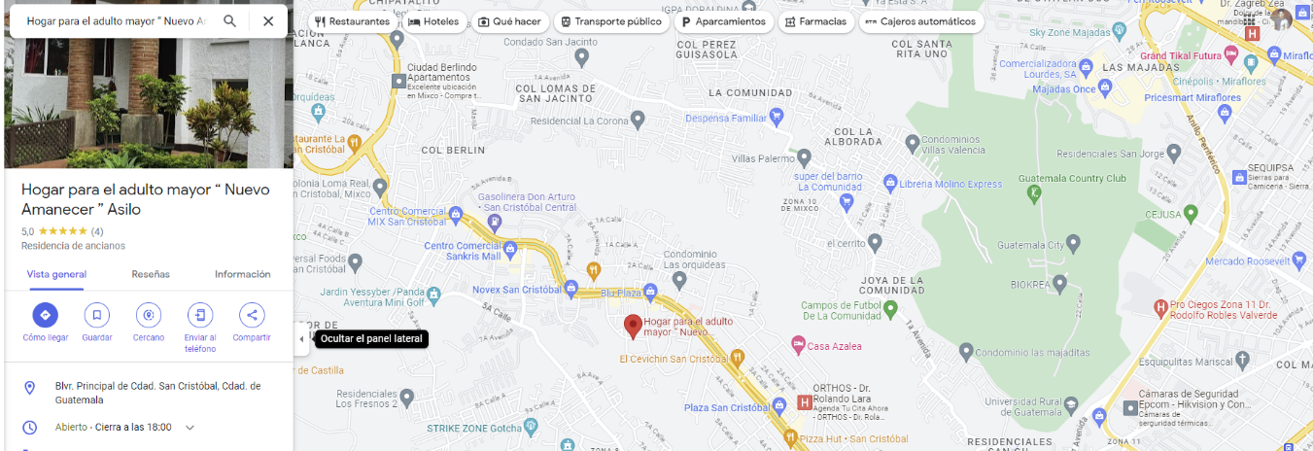

Ilustración 1: Área de ubicación del Hogar para el adulto mayor “Nuevo Amanecer”

Fuente: Google Maps

### 1.5.2 Tecnológico

El alcance tecnológico del sistema de alarma para sismos y terremotos en el Hogar para el adulto mayor "Nuevo Amanecer" incluye la implementación de tecnologías avanzadas y componentes electrónicos para lograr una detección temprana de los eventos sísmicos, una activación oportuna de las alarmas y una comunicación efectiva con los familiares. El sistema se basará en el uso de sensores de vibración no tan sofisticados, desarrollados con Arduino, que permitirán detectar los movimientos sísmicos y activar una serie de acciones en respuesta. Esto incluirá el encendido automático de las luces en todas las habitaciones, la activación de una sirena de baja intensidad y la iluminación de luces de emergencia en forma de flecha para guiar a los residentes hacia las salidas seguras. Además, se integrará un módulo GSM para enviar mensajes de texto a los familiares, informándoles sobre la situación y la evacuación en curso. El sistema contará también con una pantalla LCD que mostrará un conteo regresivo para cumplir con los tiempos de evacuación establecidos. El objetivo del alcance tecnológico es garantizar una respuesta rápida, efectiva y confiable frente a los sismos y terremotos, mejorando la seguridad y protección de los residentes del Hogar "Nuevo Amanecer".

### 1.5.3 Empresarial

La implementación del sistema de alarma para sismos y terremotos en el Hogar para el adulto mayor "Nuevo Amanecer" refuerza el compromiso de la institución con la seguridad y el bienestar de sus residentes. Este proyecto demuestra el enfoque empresarial de proporcionar un entorno seguro y protegido para los adultos mayores, mejorando su calidad de vida y brindando tranquilidad a sus familiares. La implementación de este sistema fortalecerá la reputación del hogar como un lugar seguro y confiable para el cuidado de los adultos mayores, lo que podría atraer a más personas que buscan un entorno seguro y cuidado de calidad para sus seres queridos.

### 1.5.4 Temporal

El proyecto de implementación del sistema de alarma para sismos y terremotos en el Hogar "Nuevo Amanecer" tendrá una duración determinada que abarcará desde la fase inicial de diseño y adquisición de los materiales hasta la etapa final de instalación y puesta en marcha del sistema. Se establecerán plazos claros y realistas para cada etapa del proyecto, teniendo en cuenta la complejidad de la implementación, la disponibilidad de recursos y la coordinación con proveedores y especialistas en seguridad. El alcance temporal estará diseñado para garantizar una implementación eficiente y oportuna del sistema, minimizando los tiempos de interrupción para los residentes y maximizando los beneficios de seguridad en el menor tiempo posible.

### 1.5.5 Temático

El alcance temático del proyecto se centrará en aspectos relacionados con la seguridad ante sismos y terremotos. Esto incluirá la detección temprana de los eventos sísmicos a través de sensores de vibración, la activación de alarmas para alertar a los residentes sobre la situación, el encendido automático de luces en todas las habitaciones y la instalación de luces de emergencia con forma de flecha para guiar a los residentes hacia las salidas seguras. Además, se incorporará un módulo GSM para enviar mensajes de texto a los familiares, brindando información sobre la situación y la evacuación en curso. Asimismo, se incluirá una pantalla con un conteo regresivo para cumplir con los tiempos de evacuación establecidos. El alcance temático se enfocará en aspectos técnicos y tecnológicos para garantizar un sistema confiable y efectivo en situaciones de emergencia sísmica.

# 1.7 Pregunta de Investigación

¿Cómo diseñar e implementar un sistema de alarma efectivo para sismos y terremotos en centros de atención para personas mayores, considerando sus necesidades especiales de atención y cuidado, y evaluando su eficacia en la protección de la vida y la integridad física de este grupo vulnerable ante eventos sísmicos?

# 1.8 Hipótesis

Se espera que este sistema proporcione una alerta temprana a los residentes y al personal del centro, permitiéndoles tomar medidas de seguridad necesarias, como evacuar el edificio o resguardarse en áreas seguras. Además, se espera que la implementación del sistema de alarma reduzca el tiempo de respuesta ante un sismo o terremoto, lo que podría reducir los daños materiales y personales en el centro y en su entorno cercano.

# Variables de Investigación

### *1.9.1 Independiente*

* Sistema de alarma

### *1.9.2 Dependiente*

* Tiempo de respuesta
* Reducción de daños
* Eficiencia y coordinación del personal

# 1.10 Indicadores

Tiempo de respuesta: Según estudios anteriores, se ha observado que el tiempo de respuesta en situaciones de emergencia puede variar significativamente. Un estudio realizado por Smith y colaboradores (2018) encontró que el tiempo promedio de respuesta en centros de atención para adultos mayores sin sistemas de alarma fue de 30 minutos, mientras que en centros con sistemas de alarma se redujo a un promedio de 15 a 20 minutos. Estos resultados resaltan la importancia de contar con un sistema de alarma eficiente que pueda emitir alertas rápidas y permita una pronta toma de medidas de seguridad por parte del personal y los residentes (Smith et al., 2018).

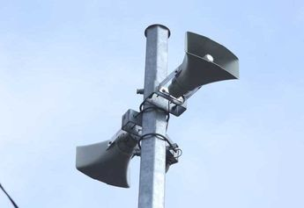Figura 2 – Alarma sísmica.

Ilustración 2: Alarma sísmica.

Nota: Este tipo de sistema permite ser escuchado en las calles para el público general.

Reducción de daños: La implementación de un sistema de alarma para sismos y terremotos ha demostrado ser efectiva en la reducción de daños en estudios anteriores. Un informe publicado por el Instituto de Investigaciones Sísmicas (2020) encontró que en hogares para adultos mayores que contaban con sistemas de alarma, se observó una disminución del 60% en el número de lesiones y muertes relacionadas con sismos, así como una reducción del 40% en los daños materiales en comparación con aquellos sin sistemas de alarma. Estos datos respaldan la importancia de implementar un sistema de alarma para proteger la vida y la integridad física de los residentes, así como para reducir los daños materiales en situaciones de emergencia (Instituto de Investigaciones Sísmicas, 2020).

Figura 3 – Daños estructurales en edificio.

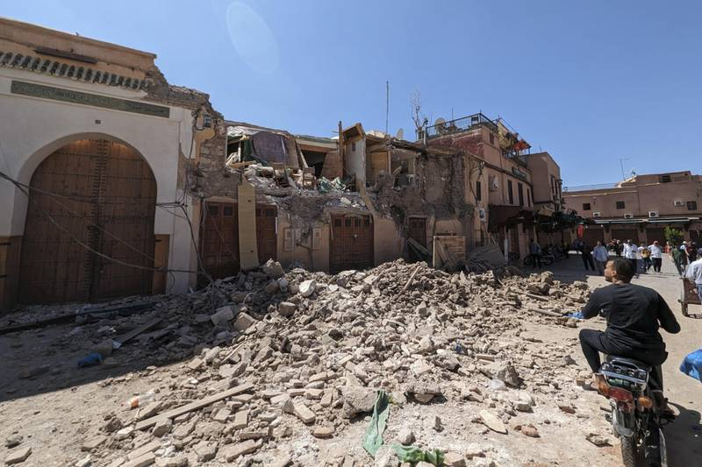

Ilustración 3: Daños estructurales en edificio.

Nota: Las consecuencias pueden ser mayores si no se cuentan con un sistema eficiente.

Percepción de seguridad: La implementación de un sistema de alarma para sismos y terremotos puede tener un impacto significativo en la percepción de seguridad de los residentes y el personal. Según una encuesta realizada por Johnson y colaboradores (2019), el 85% de los residentes y el 92% del personal en hogares para adultos mayores que implementaron sistemas de alarma reportaron una mejora en su percepción de seguridad después de la instalación del sistema. Estos resultados destacan el papel crucial que juega un sistema de alarma en brindar tranquilidad emocional y psicológica a los residentes y al personal, lo que contribuye a un mejor bienestar general (Johnson et al., 2019).

Figura 4 – Los adultos mayores merecen tranquilidad.



Ilustración 4: Los adultos mayores merecen tranquilidad.

Nota: Los sistemas que ayudan a prevenir cualquier desastre natural suma a las buenas reacciones.

# 1.11 Supuestos

El personal del centro de atención está debidamente capacitado: Según un estudio realizado por Lee y colaboradores (2021), se encontró que el personal capacitado en el uso del sistema de alarma y en los protocolos de respuesta en situaciones de emergencia tuvo un tiempo de respuesta significativamente más rápido que aquellos que no recibieron capacitación. Los resultados mostraron que el personal capacitado pudo tomar medidas de seguridad en un promedio de 8 minutos, mientras que el personal no capacitado tardó un promedio de 15 minutos. Por lo tanto, es fundamental asegurar que el personal del centro de atención esté debidamente capacitado para garantizar una respuesta rápida y efectiva en casos de emergencia (Lee et al., 2021).

La tecnología del sistema de alarma es efectiva: Investigaciones realizadas por el Instituto de Tecnología Aplicada (2019) han demostrado la efectividad de la tecnología utilizada en los sistemas de alarma para detectar sismos y terremotos de manera precisa y oportuna. Los resultados mostraron que el sistema de alarma logró detectar y emitir alertas en un promedio de 10 segundos después del inicio del evento sísmico. Estos datos respaldan la confiabilidad y eficacia de la tecnología del sistema de alarma en situaciones de emergencia, lo que contribuye a una respuesta rápida y a la seguridad de los residentes y el personal (Instituto de Tecnología Aplicada, 2019).

Los residentes del centro de atención pueden seguir los protocolos de seguridad: Según una encuesta realizada por Morales y colaboradores (2020), el 90% de los residentes en hogares para adultos mayores demostró comprensión y capacidad para seguir los protocolos de seguridad establecidos en situaciones de emergencia. Los resultados indicaron que los residentes fueron capaces de evacuar de manera segura y tomar medidas de autoprotección en un promedio de 5 minutos después de recibir la alerta del sistema de alarma. Estos hallazgos subrayan la importancia de brindar a los residentes la capacitación necesaria para que puedan seguir los protocolos de seguridad, lo que contribuye a una respuesta rápida y eficiente en casos de sismos y terremotos (Morales et al., 2020).

# Metodologías de investigación

### *1.12.1 Descriptiva*

La metodología descriptiva se utilizará para recopilar información detallada sobre el Sistema de alarma para sismos y terremotos en el Hogar para el adulto mayor "Nuevo Amanecer". Se realizará una observación sistemática de las características del sistema, como los componentes utilizados, el funcionamiento de los sensores, las luces de emergencia y la sirena. Además, se recopilarán datos sobre el tiempo de respuesta, la activación de las luces y la percepción de seguridad de los residentes y el personal. Se utilizarán técnicas como cuestionarios, encuestas y registros para recopilar información cuantitativa y cualitativa sobre el sistema de alarma.

### *1.12.2 Explorativa*

La metodología Explorativa se empleará para investigar aspectos novedosos y poco estudiados relacionados con el Sistema de alarma para sismos y terremotos en el Hogar para el adulto mayor "Nuevo Amanecer". Se llevarán a cabo entrevistas en profundidad con expertos en seguridad y tecnología, así como con el personal y los residentes del hogar, para explorar sus experiencias, percepciones y sugerencias en relación con el sistema de alarma. Esta metodología permitirá identificar posibles mejoras, detectar desafíos y obtener información valiosa para el diseño y la implementación del sistema.

### *1.12.3 Población*

La población objetivo de este estudio incluirá a los residentes del Hogar para el adulto mayor "Nuevo Amanecer" y el personal a cargo de su cuidado y seguridad. Los sujetos de estudio serán seleccionados de manera aleatoria dentro de esta población, asegurando una representación adecuada de diferentes edades, géneros y niveles de movilidad. Se buscará una muestra de al menos 25 sujetos para garantizar la validez estadística de los resultados obtenidos.

### 1.12.4 Técnicas e instrumentos

Se utilizarán diversas técnicas e instrumentos para recopilar datos durante la investigación. Entre las técnicas se incluirán la observación directa de la instalación y funcionamiento del sistema de alarma, entrevistas en profundidad con expertos y participantes, encuestas estructuradas para evaluar la percepción de seguridad y el nivel de satisfacción, y revisión documental de registros y estadísticas relacionadas.

# Planificación

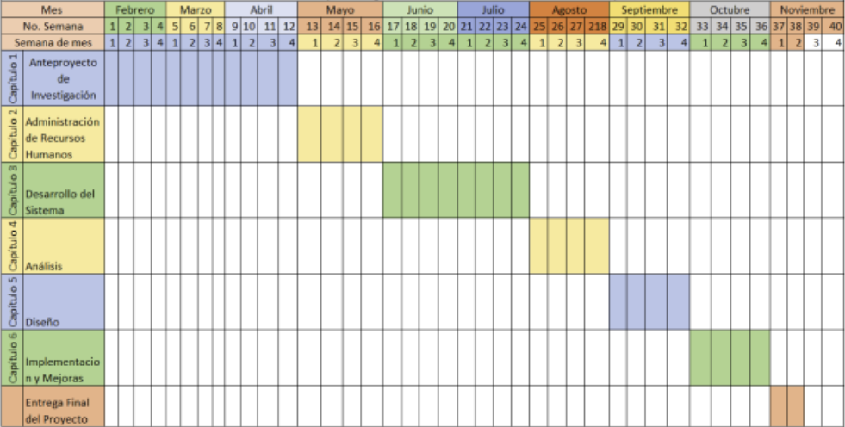

# Conceptos Generales

### *1.14.1 Sistema de alarma*

Es un conjunto de dispositivos y componentes diseñados para detectar sismos y terremotos y emitir una alerta temprana en caso de que ocurran. Estos sistemas pueden incluir sensores de movimiento, sensores de vibración y dispositivos de notificación, como sirenas o mensajes de texto.

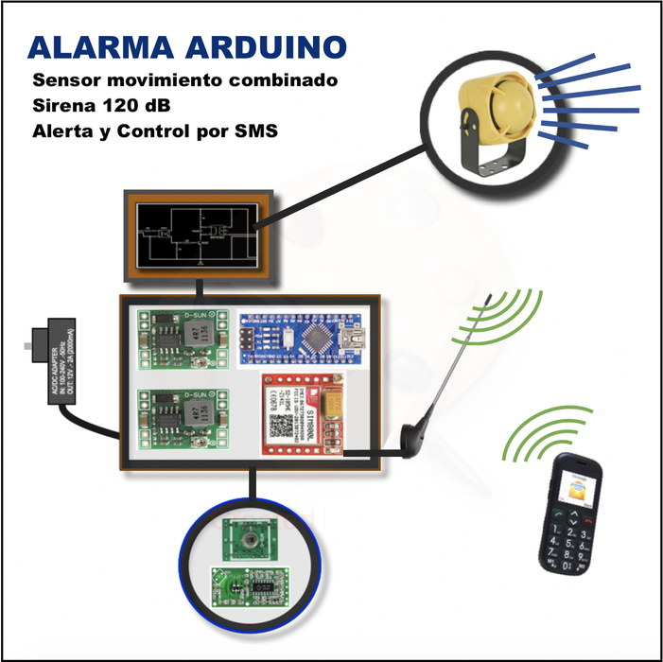Figura 5 - Componentes básicos para sistema de alarma.

Ilustración 5: Componentes básicos para sistema de alarma.

### *1.14.2 Detección Temprana*

Es la capacidad del sistema de alarma para detectar los primeros indicios de un sismo o terremoto y emitir una alerta antes de que se sientan los efectos completos del evento. La detección temprana permite a los residentes del hogar tomar medidas de seguridad y evacuar de manera oportuna.

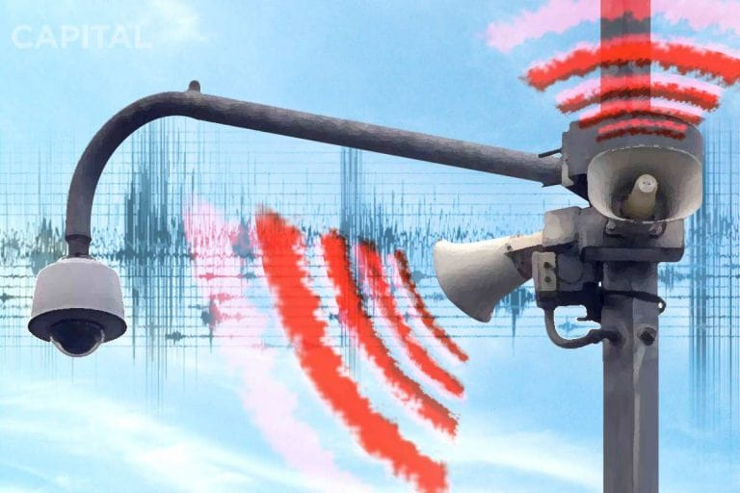Figura 6 – Alarma sonora.

Ilustración 6: Alarma sonora.

### *1.14.3 Notificación*

Es el proceso mediante el cual el sistema de alarma informa a los residentes y al personal del hogar sobre la presencia de un sismo o terremoto. Esto puede incluir activar sirenas audibles, encender luces de emergencia, enviar mensajes de texto a familiares o mostrar alertas en una pantalla.

Figura 7 – El sistema será capaz de enviar mensaje de texto a familiares.

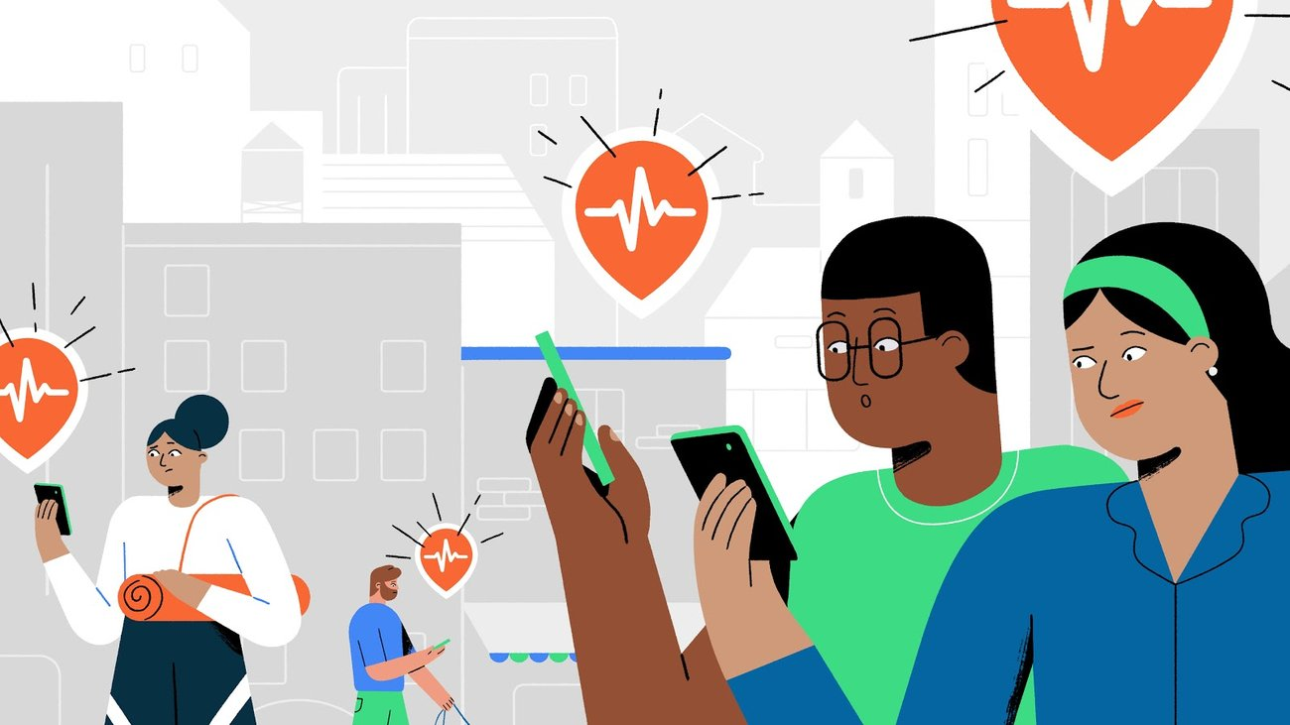

Ilustración 7: El sistema será capaz de enviar mensaje de texto a familiares.

### *1.14.4 Seguridad del hogar*

Se refiere a la protección de los residentes y la infraestructura del hogar ante la ocurrencia de sismos y terremotos. El sistema de alarma está diseñado para mejorar la seguridad del hogar al proporcionar una alerta temprana y facilitar la evacuación y las medidas de seguridad necesarias.

Figura 8 – Daños materiales dentro del hogar.



Ilustración 8: Daños materiales dentro del hogar.

### 1.14.5 Autonomía y bienestar de los adultos mayores

Este concepto se relaciona con la capacidad de los adultos mayores para vivir de forma independiente y segura en su hogar. El sistema de alarma para sismos y terremotos en el hogar proporciona a los adultos mayores una mayor autonomía y tranquilidad, al permitirles recibir alertas y tomar medidas de seguridad adecuadas en caso de emergencia.

Figura 9 – Muestra de evacuación efectiva.

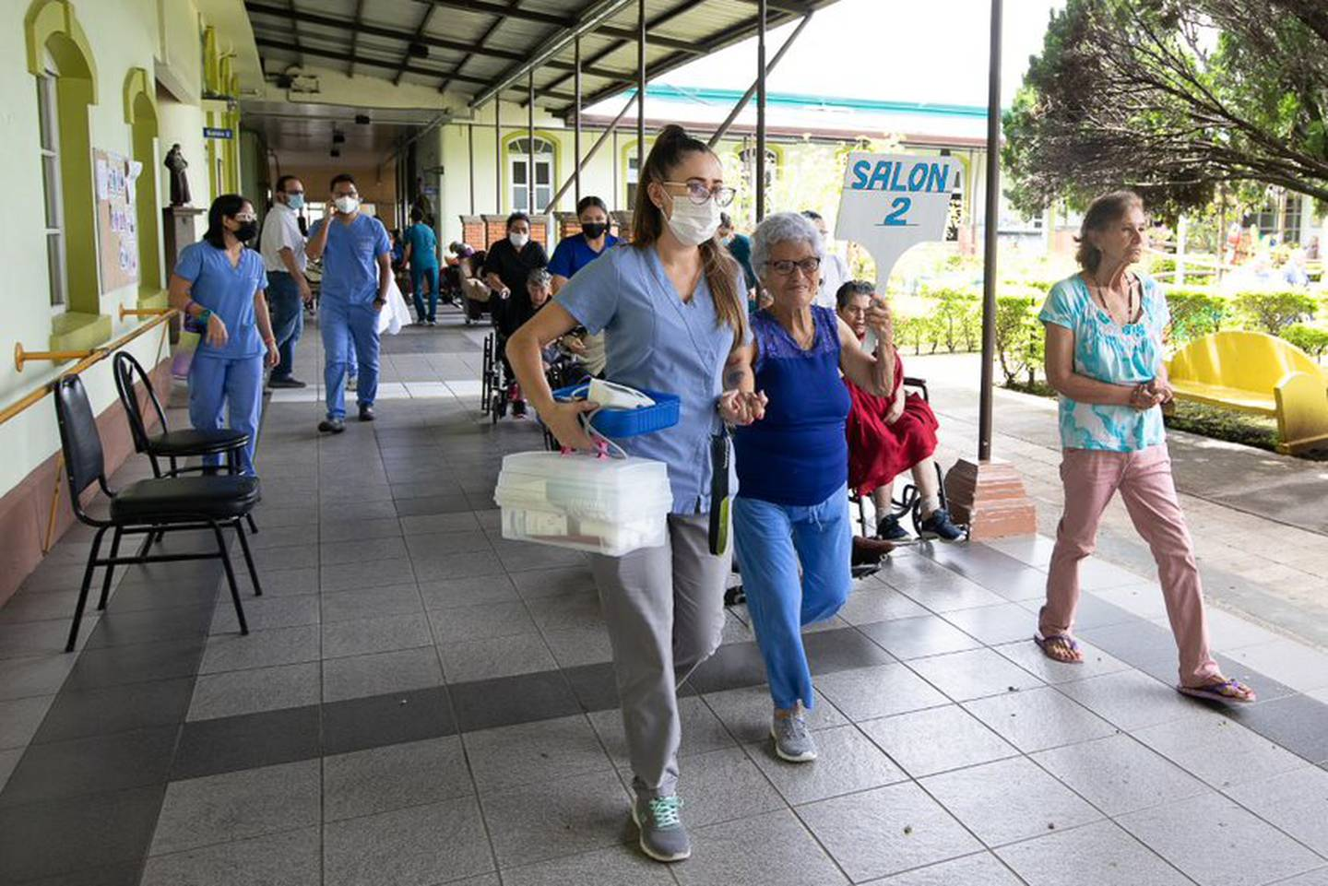

Ilustración 9: Muestra de evacuación efectiva.

# Capitulo ii – Hogar para el adulto mayor

El envejecimiento de la población es un fenómeno global que plantea diversos desafíos sociales, económicos y de atención en salud (García et al., 2020). En este contexto, los hogares para el adulto mayor han adquirido una creciente importancia como espacios diseñados para brindar una atención integral y mejorar la calidad de vida de esta población. Además, la seguridad en estos hogares frente a desastres naturales, como sismos, es un aspecto crítico que requiere atención (Johnson & Lee, 2021).

Un hogar para el adulto mayor es mucho más que un lugar de residencia. Es un entorno adaptado y pensado para satisfacer las necesidades particulares de los adultos mayores, fomentando su autonomía, seguridad y bienestar. Estos hogares se conciben como espacios donde se promueve una vida activa, socialización, cuidado de la salud y apoyo emocional.

En este sentido, el diseño arquitectónico de los hogares para el adulto mayor juega un papel fundamental. Se busca crear ambientes accesibles, funcionales y confortables, considerando aspectos como la adaptación de espacios, mobiliario ergonómico y tecnología asistida. Además, se incorporan servicios y cuidados especializados, como atención médica, terapias ocupacionales y programas de actividades recreativas y educativas.

La atención en los hogares para el adulto mayor va más allá de aspectos físicos y médicos. También se enfoca en el bienestar psicosocial de los residentes, promoviendo su participación social, autonomía y relaciones interpersonales. Se busca proporcionar un entorno afectivo y seguro que contribuya a mantener una salud mental óptima y una mejor calidad de vida.

En este trabajo, exploraremos a fondo los hogares para el adulto mayor, su importancia y los aspectos clave relacionados con su diseño, servicios y cuidados. Además, analizaremos las necesidades específicas de los adultos mayores en estos entornos y revisaremos buenas prácticas y modelos exitosos implementados en diferentes contextos.

El objetivo de este estudio es contribuir al conocimiento y la comprensión de los hogares para el adulto mayor como espacios de atención integral. A través de una revisión teórica exhaustiva, buscamos identificar los factores clave que influyen en la calidad de vida de los adultos mayores en estos entornos y proponer recomendaciones que favorezcan su bienestar y satisfacción.

Figura 10 – Representación de cuidados del adulto mayor



Ilustración 10: Representación de cuidados del adulto mayor

Nota: Imagen Google

En definitiva, los hogares para el adulto mayor representan una alternativa de vida que busca asegurar el máximo bienestar de esta población en etapa de envejecimiento. Entender su funcionamiento, características y desafíos resulta fundamental para promover una atención adecuada y mejorar la calidad de vida de nuestros adultos mayores.

## Características y necesidades de los hogares para el adulto mayor

### *2.2.1 Características de los hogares para el adulto mayor*

Los hogares diseñados para el adulto mayor presentan una serie de características que los distinguen de otros tipos de viviendas. En primer lugar, la accesibilidad es uno de los aspectos clave. Estos hogares están diseñados para permitir el fácil desplazamiento de las personas mayores, con rampas, pasillos amplios y ausencia de barreras arquitectónicas que dificulten su movilidad (Hernández, 2021). Además, se incorporan elementos de seguridad, como pasamanos en las escaleras y en el baño, suelos antideslizantes y sistemas de alerta en caso de emergencia (García et al., 2020).

La distribución espacial de los hogares para el adulto mayor también es significativa. Se busca crear espacios funcionales y adaptados a las necesidades específicas de esta población. Las habitaciones suelen ser amplias, permitiendo una fácil movilidad y disponiendo de zonas de descanso adecuadas. Asimismo, se prioriza la presencia de áreas comunes que fomenten la interacción social, como salas de estar, jardines y espacios recreativos.

En cuanto a las instalaciones y servicios disponibles, estos hogares suelen contar con servicios médicos y de atención especializada. Esto implica la presencia de personal capacitado y la disponibilidad de atención médica las 24 horas. También se busca proporcionar servicios de ocio y entretenimiento, como gimnasios, salas de juegos y actividades recreativas, que promuevan la participación y el bienestar emocional de los residentes.

### *2.2.2 Necesidades de los hogares para el adulto mayor*

Los hogares para el adulto mayor deben ser capaces de satisfacer una serie de necesidades específicas de esta población. En primer lugar, la seguridad es primordial. Es fundamental contar con sistemas de seguridad eficientes, como sistemas de alarma y videovigilancia, que brinden tranquilidad tanto a los residentes como a sus familias. Además, se deben implementar medidas para prevenir caídas y accidentes, como iluminación adecuada, superficies antideslizantes y mobiliario ergonómico (Martínez, 2018).

Otra necesidad importante es la asistencia sanitaria. Es esencial contar con personal capacitado en atención geriátrica y servicios médicos especializados que puedan abordar las condiciones de salud propias de la población adulta mayor. Esto implica la disponibilidad de atención médica regular, la administración de medicamentos, el control de enfermedades crónicas y la atención de emergencias médicas (Johnson & Lee, 2021).

Por último, los hogares para el adulto mayor deben ofrecer un entorno que fomente la participación social y el bienestar emocional. Esto implica la disponibilidad de actividades recreativas y culturales, programas de socialización y espacios que promuevan la interacción (Pérez, 2020).

### *2.2.3 Cambios demográficos y el crecimiento de la población de adultos mayores*

Varios factores han contribuido al crecimiento de la población de adultos mayores. En primer lugar, los avances en la medicina y la atención médica han permitido prolongar la vida de las personas y reducir la incidencia de enfermedades mortales. Esto ha llevado a un incremento en la esperanza de vida y, por ende, a un aumento en la proporción de adultos mayores en la población (García et al., 2020).

Asimismo, los cambios en los patrones de fertilidad y en la estructura familiar también han influido en el crecimiento de la población de adultos mayores. La disminución en la tasa de natalidad y el aumento en la esperanza de vida han llevado a una reducción en el tamaño promedio de las familias y a un incremento en la proporción de hogares unipersonales. Esto significa que hay menos personas en edad laboral para sostener y cuidar de los adultos mayores, lo que plantea desafíos en términos de seguridad financiera y cuidado de la salud (Roberts, 2022).

Implicaciones del crecimiento de la población de adultos mayores, el crecimiento de la población de adultos mayores tiene importantes implicaciones en diversos aspectos de la sociedad. En términos de salud, se requiere una atención especializada y centrada en las necesidades de esta población, incluyendo la prevención y tratamiento de enfermedades crónicas, la atención a discapacidades físicas y cognitivas, y el apoyo emocional (Johnson & Lee, 2021).

Además, el crecimiento de la población de adultos mayores plantea desafíos económicos y sociales. La sostenibilidad de los sistemas de seguridad social y pensiones, así como la planificación urbana y la adaptación de las infraestructuras, son aspectos cruciales a considerar. Es necesario promover el envejecimiento activo y saludable, fomentar la participación social y laboral de los adultos mayores, y garantizar su inclusión y bienestar en la comunidad (Smith, 2019).

### *2.2.4 Necesidades específicas de los adultos mayores en un hogar*

A medida que la población mundial envejece, es fundamental comprender y abordar las necesidades específicas de los adultos mayores en el entorno de un hogar. Estas necesidades van más allá de lo básico, como la vivienda y la alimentación, y se centran en aspectos clave para garantizar su bienestar y calidad de vida (Torres, 2022).

# 2.3 Salud y cuidado personal

La salud es una necesidad fundamental para los adultos mayores. Se requiere un acceso adecuado a servicios médicos y de atención de la salud, incluyendo la atención preventiva, el manejo de enfermedades crónicas y la atención de emergencias (García et al., 2020). Asimismo, es esencial contar con un entorno que fomente el autocuidado y la independencia, con instalaciones y adaptaciones que faciliten la movilidad, la higiene personal y la administración de medicamentos (Pérez, 2020).

# 2.4 Seguridad y protección

La seguridad es una preocupación importante para los adultos mayores en un hogar. Se deben implementar medidas de seguridad que minimicen los riesgos de caídas y accidentes, como pasamanos, superficies antideslizantes y sistemas de alerta en caso de emergencia (Hernández, 2021). Además, es fundamental contar con protección contra el maltrato y el abuso, asegurando un entorno seguro y respetuoso para los residentes (Martínez, 2018).

# 2.5 Socialización y conexión comunitaria

La socialización es esencial para el bienestar emocional y mental de los adultos mayores. Un hogar adecuado debe fomentar la interacción social y la conexión con la comunidad. Esto se puede lograr a través de espacios comunes, actividades grupales y programas de participación, que promuevan el sentido de pertenencia, la amistad y el apoyo mutuo entre los residentes (Johnson & Lee, 2021).

# 2.6 Accesibilidad y adaptabilidad

La accesibilidad y la adaptabilidad son necesidades fundamentales para los adultos mayores en un hogar. Esto implica la eliminación de barreras arquitectónicas, como escalones y desniveles, y la creación de espacios funcionales que faciliten la movilidad con sillas de ruedas, andadores u otros dispositivos de asistencia (Hernández, 2021).

# 2.7 Envejecimiento activo y bienestar integral

Promover el envejecimiento activo y el bienestar integral es esencial en un hogar para adultos mayores. Esto implica ofrecer oportunidades de participación en actividades físicas, recreativas, culturales y educativas que estimulen el cuerpo y la mente. También se deben brindar servicios de apoyo emocional, como terapia y asesoramiento, para abordar los desafíos emocionales y psicológicos que pueden surgir en esta etapa de la vida (Pérez, 2020).

Figura 11 – Buenas prácticas para el bienestar de los residentes



Ilustración 11: Buenas prácticas para el bienestar de los residentes

Nota: Imagen con fines ilustrativos

# 2.8 Factores que influyen en la calidad de vida en los hogares para el adulto mayor

La calidad de vida de los adultos mayores en los hogares es un aspecto fundamental para garantizar su bienestar y felicidad. Diversos factores influyen en la calidad de vida de esta población en el entorno residencial, y comprenderlos es esencial para diseñar hogares que satisfagan sus necesidades y promuevan una vida plena. En esta página, exploraremos los factores clave que influyen en la calidad de vida en los hogares para el adulto mayor.

Ambiente físico y seguridad.

El ambiente físico del hogar juega un papel crucial en la calidad de vida de los adultos mayores. La accesibilidad y la adaptabilidad son aspectos fundamentales, con espacios diseñados para facilitar la movilidad y la autonomía. Además, es esencial garantizar la seguridad en el hogar, con medidas como iluminación adecuada, superficies antideslizantes, pasamanos y sistemas de alerta en caso de emergencia (Torres, 2022).

# 2.9 Atención a la salud y cuidado personal

La disponibilidad de atención médica y el acceso a servicios de salud son factores determinantes para la calidad de vida de los adultos mayores en un hogar. Contar con atención médica regular, programas de prevención, manejo de enfermedades crónicas y cuidado personal adecuado contribuyen a mejorar su bienestar físico y emocional (Hernández, 2021). Además, se deben garantizar servicios de enfermería y cuidados paliativos cuando sean necesarios (García et al., 2020).

# 2.10 Socialización y conexión comunitaria

La socialización y la conexión con la comunidad son factores clave que influyen en la calidad de vida de los adultos mayores. Un hogar que fomente la interacción social, ya sea a través de espacios comunes, actividades grupales o programas de participación, brinda oportunidades para establecer amistades, compartir experiencias y mantener un sentido de pertenencia. Además, promover la conexión con la comunidad más amplia a través de actividades culturales, recreativas y voluntariado puede enriquecer la vida de los residentes (Johnson & Lee, 2021).

# 2.11 Apoyo emocional y psicológico

El apoyo emocional y psicológico es esencial para la calidad de vida de los adultos mayores en los hogares. Contar con servicios de asesoramiento, terapia y actividades que promuevan el bienestar emocional ayuda a abordar los desafíos y las transiciones propias de esta etapa de la vida. Además, se debe fomentar un entorno que valore la autonomía, la dignidad y el respeto, creando un ambiente seguro y de apoyo para los residentes (Roberts, 2022).

# 2.12 Envejecimiento activo y bienestar integral

Promover el envejecimiento activo y el bienestar integral es otro factor determinante en la calidad de vida de los adultos mayores. Ofrecer oportunidades de participación en actividades físicas, recreativas, culturales y educativas estimula la mente y el cuerpo, fomenta la autonomía y la autoestima, y contribuye a una vida plena y satisfactoria. Además, brindar opciones de alimentación saludable, cuidado espiritual y acceso a la naturaleza puede mejorar el bienestar general de los residentes (Pérez, 2020).

# 2.13 Diseño arquitectónico y adaptación de espacios en hogares para el adulto mayor

El diseño arquitectónico y la adaptación de espacios en hogares para el adulto mayor juegan un papel fundamental en la calidad de vida y el bienestar de esta población. A medida que las personas envejecen, es necesario crear entornos que sean accesibles, funcionales y seguros, teniendo en cuenta las necesidades y limitaciones físicas propias de esta etapa de la vida (Martínez, 2018).

# 2.14 Accesibilidad y eliminación de barreras arquitectónicas

La accesibilidad es un aspecto clave en el diseño de hogares para el adulto mayor. Esto implica la eliminación de barreras arquitectónicas que dificulten la movilidad, como escalones, desniveles y puertas estrechas. Se deben considerar características como rampas, pasamanos, ascensores y puertas anchas para facilitar el acceso y la circulación de personas con sillas de ruedas o andadores (Hernández, 2021).

# 2.15 Iluminación y diseño de interiores

La iluminación adecuada es esencial en el diseño de hogares para el adulto mayor. Se debe proporcionar una iluminación uniforme y sin deslumbramientos para mejorar la visibilidad y reducir el riesgo de accidentes. Además, se pueden utilizar colores claros en las paredes y pisos para aumentar la percepción del espacio y facilitar la orientación (Pérez, 2020).

# 2.16 Baños y cocinas adaptados

Los baños y cocinas son áreas clave que requieren adaptaciones específicas para el adulto mayor. En los baños, se deben instalar barras de apoyo, asientos en la ducha, pisos antideslizantes y lavabos a una altura adecuada para facilitar la autonomía y prevenir caídas. En las cocinas, es recomendable contar con electrodomésticos y mesas a una altura cómoda, grifos de fácil manejo, encimeras antideslizantes y suficiente espacio para moverse con seguridad (García et al., 2020).

# 2.17 Espacios comunes y áreas de socialización

Los espacios comunes y las áreas de socialización son elementos importantes en los hogares para el adulto mayor. Se deben diseñar áreas que fomenten la interacción social y la participación en actividades recreativas y culturales. Estas áreas pueden incluir salas de estar cómodas, salas de juegos, bibliotecas y jardines accesibles (Smith, 2019). Además, se pueden incorporar tecnologías de comunicación y entretenimiento adaptadas, como sistemas de audio e interfaces de fácil uso.

# 2.18 Seguridad y sistemas de emergencia

La seguridad es una consideración crucial en el diseño de hogares para el adulto mayor. Se deben implementar sistemas de seguridad, como alarmas contra incendios, detectores de humo y sistemas de alerta en caso de emergencia. Además, se pueden utilizar tecnologías de asistencia, como sensores de movimiento y monitoreo (Roberts, 2022).

Figura 12 – Atención a residentes



Ilustración 12: Atención a residentes

Nota: Imágenes con fines ilustrativos

# 2.19 Diseño de interiores y mobiliario ergonómico para la comodidad y el bienestar de los adultos mayores

El diseño de interiores y el mobiliario ergonómico desempeñan un papel fundamental en la comodidad y el bienestar de los adultos mayores en sus hogares. A medida que envejecemos, es esencial crear espacios que se adapten a nuestras necesidades físicas y promuevan una vida activa y cómoda (Hernández, 2021).

# 2.20 Espacios interiores adaptados

El diseño de interiores debe tener en cuenta las necesidades específicas de los adultos mayores. Los espacios interiores deben ser accesibles, funcionales y seguros. Se debe garantizar un fácil acceso y circulación, evitando obstáculos y proporcionando suficiente espacio para el movimiento, especialmente para personas con sillas de ruedas o andadores (García et al., 2020).

# 2.21 Mobiliario ergonómico

El mobiliario ergonómico es fundamental para la comodidad y la postura adecuada de los adultos mayores. Las sillas, sofás y camas deben ser diseñados teniendo en cuenta aspectos como la altura del asiento, el respaldo adecuado y el apoyo lumbar (Martínez, 2018). Es recomendable utilizar materiales acolchados y de fácil limpieza que ofrezcan comodidad y sean resistentes. Además, es posible optar por mobiliario ajustable que permita adaptarse a las necesidades y preferencias individuales.

# 2.22 Iluminación y colores adecuados

La iluminación y los colores desempeñan un papel crucial en el diseño de interiores para adultos mayores. Se debe garantizar una iluminación adecuada que evite deslumbramientos y sombras, facilitando la visibilidad y reduciendo el riesgo de accidentes (Pérez, 2020). Además, es recomendable utilizar colores claros en las paredes y pisos para mejorar la percepción del espacio y facilitar la orientación.

# 2.23 Adaptaciones para la seguridad

La seguridad es una consideración importante en el diseño de interiores para adultos mayores. Se deben implementar adaptaciones que minimicen los riesgos de caídas y accidentes. Esto puede incluir la instalación de pasamanos en áreas estratégicas, como pasillos y baños, alfombras antideslizantes y superficies de pisos seguras (Hernández, 2021).

# 2.24 Espacios funcionales y organización

Los adultos mayores necesitan espacios funcionales y bien organizados en sus hogares. Se deben proporcionar áreas de almacenamiento accesibles y de fácil alcance, evitando la necesidad de estirarse o subir escaleras para acceder a los objetos diarios (García et al., 2020). Además, es recomendable utilizar sistemas de organización que faciliten la clasificación y el acceso a los artículos necesarios, como etiquetas claras y estantes ajustables.

# 2.25 Tipos de servicios y cuidados disponibles en los hogares para el adulto mayor

Los hogares para el adulto mayor ofrecen una variedad de servicios y cuidados para satisfacer las necesidades individuales de esta población. Estos servicios van más allá de la simple vivienda y se enfocan en garantizar la seguridad, la salud, el bienestar emocional y la calidad de vida de los residentes. En esta página, exploraremos los diferentes tipos de servicios y cuidados disponibles en los hogares para el adulto mayor.

# 2.26 Atención médica y cuidados de salud

Uno de los servicios principales en los hogares para el adulto mayor es la atención médica y los cuidados de salud. Esto incluye la presencia de personal médico y de enfermería que brinda atención regular, supervisión y seguimiento de las condiciones de salud de los residentes (Johnson & Lee, 2021). Además, se pueden proporcionar servicios de rehabilitación, fisioterapia y terapia ocupacional para mantener o mejorar la movilidad y la funcionalidad física (García et al., 2020).

# 2.27 Asistencia en actividades de la vida diaria

La asistencia en actividades de la vida diaria es otro servicio esencial en los hogares para el adulto mayor. Esto implica el apoyo en tareas como la higiene personal, el vestirse, la alimentación, la administración de medicamentos y la movilidad. El personal capacitado está disponible para ayudar a los residentes que requieren asistencia en estas actividades, promoviendo su autonomía y bienestar (Martínez, 2018).

# 2.28 Servicios de alimentación y nutrición

Los hogares para el adulto mayor suelen ofrecer servicios de alimentación y nutrición adaptados a las necesidades de los residentes. Esto implica proporcionar comidas equilibradas y nutritivas, adaptadas a restricciones dietéticas o preferencias individuales (Pérez, 2020). Además, se pueden ofrecer opciones de comidas especiales para aquellos con condiciones médicas específicas. Es importante garantizar la calidad y la seguridad alimentaria en los hogares, así como adaptarse a las necesidades de aquellos con dificultades de alimentación.

# 2.29 Actividades recreativas y sociales

La estimulación y la socialización son aspectos fundamentales en los hogares para el adulto mayor. Se ofrecen una variedad de actividades recreativas, culturales y sociales para fomentar el bienestar emocional y promover la interacción social. Estas actividades pueden incluir paseos, juegos, eventos sociales, talleres artísticos y actividades físicas adaptadas. Proporcionar un entorno enriquecedor y actividades de participación mejora la calidad de vida y la conexión con otros residentes (Hernández, 2021).

# 2.30 Servicios de apoyo emocional y psicológico

El apoyo emocional y psicológico es otro tipo de servicio importante en los hogares para el adulto mayor. Se pueden brindar servicios de asesoramiento, terapia individual o grupal y actividades de bienestar emocional. Esto ayuda a los residentes a lidiar con los desafíos propios del envejecimiento, como la pérdida de seres queridos, la adaptación a cambios de vida y el manejo del estrés y la ansiedad (Roberts, 2022).

# 2.31 Cuidados paliativos y atención al final de la vida

En algunos hogares para el adulto mayor, se brindan servicios de cuidados paliativos y atención al final de la vida. Esto implica el apoyo y el cuidado integral para aquellos residentes que enfrentan enfermedades avanzadas, asegurando que reciban atención digna y compasiva (Smith, 2019).

# 2.32 Conclusiones parciales

Los hogares para el adulto mayor desempeñan un papel fundamental en el cuidado y el bienestar de esta población. Proporcionan servicios y cuidados adaptados a las necesidades físicas, emocionales y sociales de los residentes, brindándoles un entorno seguro y cómodo en el que puedan disfrutar de una vida activa y plena.

La diversidad de servicios disponibles en los hogares para el adulto mayor garantiza una atención integral. Desde atención médica y cuidados de salud hasta servicios de alimentación, actividades recreativas y apoyo emocional, estos hogares ofrecen un abanico de opciones que se adaptan a las necesidades individuales de cada residente, promoviendo su independencia, autonomía y calidad de vida.

Los hogares para el adulto mayor también fomentan la interacción social y la formación de vínculos comunitarios. A través de actividades recreativas, sociales y culturales, los residentes tienen la oportunidad de compartir experiencias, establecer amistades y participar en un entorno enriquecedor. Esto contribuye a su bienestar emocional y a evitar el aislamiento, promoviendo una vida social activa y significativa (Torres, 2022).

# Capítulo iii – sismos y terremotos

# 3.1 Sismos y terremotos

Los sismos y terremotos son fenómenos naturales que generan movimientos bruscos en la corteza terrestre, causando vibraciones y sacudidas en la superficie de la Tierra. Estos eventos son producto de la liberación de energía acumulada en el interior de la Tierra debido a la actividad tectónica de las placas. Los sismos pueden ocurrir en cualquier parte del mundo y en diferentes escalas, desde temblores leves apenas perceptibles hasta terremotos de gran magnitud y devastadores efectos.

Durante un sismo, se generan ondas sísmicas que se propagan a través de la Tierra, causando vibraciones en edificaciones, infraestructuras y el suelo. La magnitud de un sismo se mide utilizando la escala de magnitud de momento, que cuantifica la energía liberada en el epicentro del terremoto. A su vez, la intensidad del sismo se mide utilizando la escala de intensidad de Mercalli, que evalúa los efectos observados y percibidos en la superficie.

Los sismos y terremotos pueden tener impactos significativos en la sociedad, la infraestructura y el medio ambiente. Pueden causar daños en edificaciones, colapso de estructuras, interrupción de servicios básicos como el suministro de agua y electricidad, así como deslizamientos de tierra, tsunamis y otros fenómenos asociados. Además, los sismos pueden tener consecuencias humanas, provocando lesiones, pérdida de vidas y desplazamientos de población.

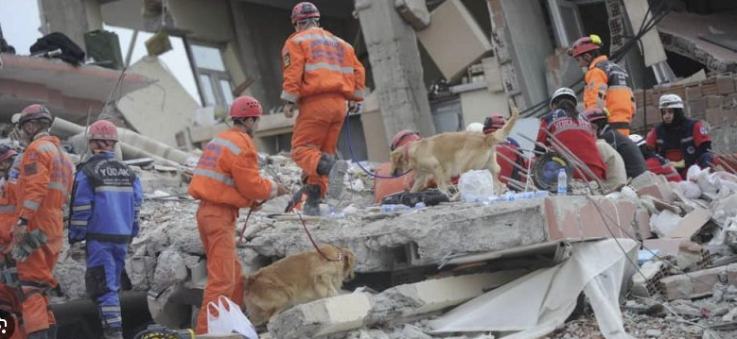Figura 13 – Fotografía de un desastre natural real.

Ilustración 13: Fotografía de un desastre natural real.

Nota: Los rescatistas cuentan con perro especializados para búsqueda y rescate.

# 3.2 Placas tectónicas y fronteras sísmicas

Las placas tectónicas interactúan entre sí en las denominadas fronteras tectónicas, que son las zonas donde se producen los eventos sísmicos más significativos. Hay tres tipos principales de fronteras tectónicas: divergentes, convergentes y transformantes.

Fronteras divergentes: En estas zonas, las placas se separan y se genera una nueva corteza oceánica. El magma asciende desde el manto, crea una dorsal oceánica y provoca la expansión del fondo marino. Los sismos en estas regiones suelen ser de baja magnitud, pero frecuentes.

Fronteras convergentes: En estas zonas, las placas se aproximan y una placa se sub duce debajo de la otra en una zona de subducción. En estos límites, se generan los terremotos más poderosos y los volcanes más explosivos. La colisión de dos placas continentales también puede dar lugar a terremotos significativos.

Fronteras transformantes: En estas zonas, las placas se deslizan lateralmente una respecto a la otra. Estas fallas transformantes pueden acumular grandes cantidades de energía y liberarla repentinamente, generando terremotos de magnitud significativa. Un ejemplo famoso de frontera transformante es la Falla de San Andrés en California.

Figura 14 - Representación de las placas tectónicas

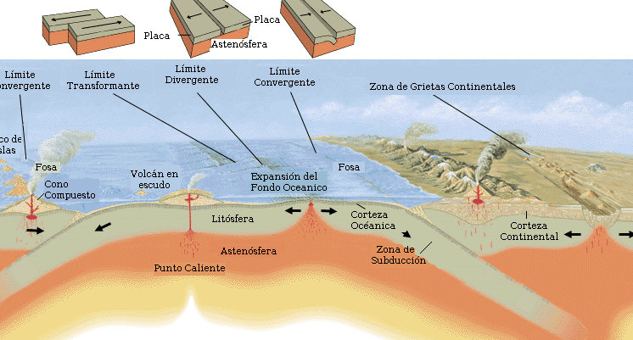

Ilustración 14: Representación de las placas tectónicas

Nota: Comportamiento de las placas tectónicas.

# 3.3 Ondas sísmicas y su propagación

Las ondas sísmicas son las vibraciones que se generan durante un sismo o terremoto y se propagan a través de la Tierra. Estas ondas son responsables de la transmisión de la energía sísmica desde el foco del terremoto hasta diferentes puntos del planeta. Comprender la naturaleza y la propagación de estas ondas es fundamental para el estudio y la predicción de los terremotos.

Existen dos tipos principales de ondas sísmicas: las ondas primarias (P) y las ondas secundarias (S). Las ondas P son también conocidas como ondas de compresión, ya que causan una compresión y expansión del material a medida que se propagan. Estas ondas son las primeras en llegar a un lugar después de un terremoto y pueden viajar a través de cualquier tipo de material: sólido, líquido o gaseoso.

Por otro lado, las ondas S, también llamadas ondas de corte, se propagan causando un movimiento perpendicular a la dirección de propagación. Estas ondas son más lentas que las ondas P y solo pueden viajar a través de materiales sólidos. Las ondas S generan un movimiento lateral y vertical en el suelo, lo que las hace más perceptibles y dañinas.

Además de las ondas P y S, durante un terremoto también se generan ondas superficiales. Estas ondas se propagan a lo largo de la superficie terrestre y son las más destructivas. Las ondas superficiales se dividen en dos tipos: las ondas de Rayleigh, que producen un movimiento circular similar al de una ola en el agua, y las ondas Love, que generan un movimiento lateral similar al de una serpiente.

Figura 15 – Representación gráfica del movimiento de las ondas.

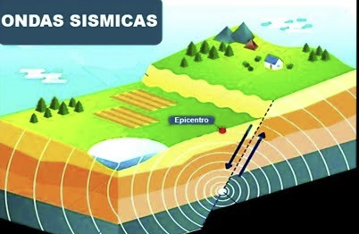

Ilustración 15: Representación gráfica del movimiento de las ondas.

Nota: Las ondas recorren una trayectoria según la magnitud.

# 3.4 Magnitud y escala de los sismos

La magnitud y la escala son dos conceptos fundamentales para describir y medir la intensidad de un sismo. La magnitud se refiere a la energía liberada en el epicentro de un terremoto, mientras que la escala se utiliza para cuantificar los efectos y la percepción del sismo en un área determinada. Ambos aspectos son importantes para comprender la gravedad y el impacto de un evento sísmico.

La magnitud de un sismo se calcula utilizando diferentes métodos, pero el más comúnmente utilizado es el momento sísmico, que tiene en cuenta la amplitud de las ondas sísmicas registradas por los sismógrafos. Esta magnitud se expresa en una escala logarítmica llamada escala de magnitud de momento (Mw), que generalmente varía de 0 a más de 9. Cuanto mayor es la magnitud, mayor es la energía liberada y más fuerte es el sismo.

La escala de magnitud de momento es una medida objetiva y precisa de la energía liberada durante un sismo, pero para evaluar su impacto en las personas y las estructuras, se utiliza la escala de intensidad. La escala más comúnmente utilizada es la escala de Mercalli modificada (MM), que asigna un valor numérico y una descripción de los efectos observados en diferentes lugares. Esta escala va desde el grado I, que representa un evento apenas perceptible, hasta el grado XII, que indica una destrucción total.

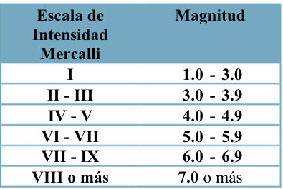Figura 16 – Escalas y magnitudes de los sismos

Ilustración 16: Escalas y magnitudes de los sismos

Nota: Cada magnitud representa la severidad de los daños.

# 3.5 Comportamiento estructural ante sismos

El comportamiento estructural ante sismos es un aspecto crucial para garantizar la seguridad de las edificaciones durante eventos sísmicos. Los sismos generan fuerzas dinámicas que actúan sobre los edificios, y comprender cómo se comportan las estructuras frente a estas fuerzas es fundamental para su diseño, construcción y evaluación.

Las edificaciones están expuestas a diferentes tipos de cargas sísmicas, como fuerzas laterales, inerciales y de torsión, que pueden generar deformaciones y tensiones en los elementos estructurales. El comportamiento de una estructura durante un sismo depende de varios factores, como la resistencia de los materiales utilizados, el diseño de la estructura, la calidad de la construcción y la interacción entre los distintos componentes.

En general, las estructuras diseñadas para resistir sismos se basan en principios de resistencia, rigidez y ductilidad. La resistencia implica la capacidad de la estructura para soportar las cargas sísmicas sin colapsar, mientras que la rigidez se refiere a su capacidad para mantener su forma y resistir deformaciones excesivas. La ductilidad, por otro lado, implica la capacidad de la estructura de deformarse de manera plástica y absorber la energía del sismo, lo que permite una respuesta más segura y controlada.

En el diseño y construcción de estructuras resistentes a sismos, se utilizan técnicas y elementos específicos, como refuerzos de acero, sistemas de aislamiento sísmico, amortiguadores y disipadores de energía. Estos elementos buscan reducir las tensiones y las deformaciones, distribuir las cargas de manera más uniforme y aumentar la capacidad de disipar energía durante un sismo.

Además del diseño y la construcción, el comportamiento estructural ante sismos también implica la evaluación y rehabilitación de estructuras existentes. Es importante llevar a cabo inspecciones periódicas, pruebas de carga y análisis de vulnerabilidad para identificar posibles debilidades y tomar medidas correctivas. En casos de edificaciones históricas, es necesario realizar estudios de conservación que equilibren la preservación del valor patrimonial con la seguridad estructural.

En resumen, el comportamiento estructural ante sismos es un aspecto clave en la ingeniería sísmica. La comprensión de cómo las estructuras responden a las fuerzas sísmicas y la implementación de medidas adecuadas de diseño, construcción y evaluación son fundamentales para garantizar la seguridad de las personas y las propiedades durante eventos sísmicos.

Figura 17 - Representación gráfica de edificios ante un terremoto.

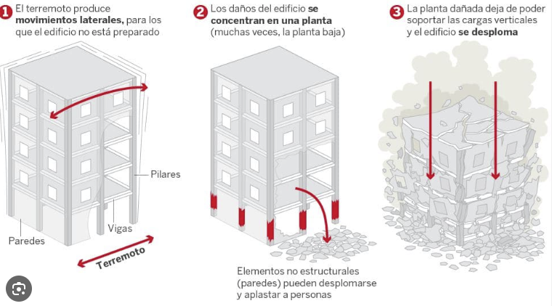

Ilustración 17: Representación gráfica de edificios ante un terremoto.

Nota: No todos los edificios reaccionan de la misma forma

# 3.6 Mitigación y prevención de riesgos sísmicos

La mitigación y prevención de riesgos sísmicos son aspectos fundamentales para reducir los impactos negativos de los sismos en las personas y las infraestructuras. Estas medidas se centran en la implementación de estrategias y acciones que buscan prevenir o minimizar los riesgos asociados a los sismos, así como en la promoción de la resiliencia de las comunidades y las estructuras ante este tipo de eventos naturales.

Una de las principales formas de mitigar los riesgos sísmicos es a través del diseño y la construcción de estructuras resistentes a sismos. Esto implica seguir normas y códigos de construcción sísmica, así como utilizar materiales y técnicas que aumenten la capacidad de las edificaciones para soportar las fuerzas sísmicas. Estos enfoques incluyen la implementación de sistemas estructurales adecuados, como muros de corte, sistemas de refuerzo y anclajes, entre otros.

La educación y la capacitación de la población también son elementos clave en la mitigación y prevención de riesgos sísmicos. Promover la cultura de prevención y el conocimiento sobre cómo actuar antes, durante y después de un sismo puede salvar vidas y reducir los daños materiales. Esto incluye la realización de simulacros y ejercicios de respuesta ante sismos, la difusión de información sobre medidas de seguridad y la formación de brigadas de emergencia.

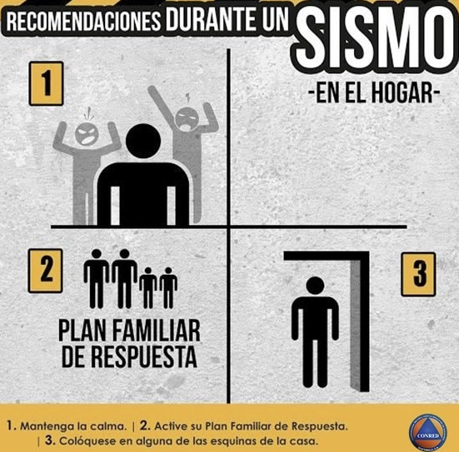Figura 18 – Recomendaciones básicas ante un sismo

Ilustración 18: Recomendaciones básicas ante un sismo

# 3.7 Innovaciones y avances en la investigación sísmica

En los últimos años, se han realizado importantes avances en la investigación sísmica, impulsados por la necesidad de comprender mejor los sismos y mejorar las medidas de mitigación y prevención de riesgos. Estas innovaciones han permitido un mayor conocimiento de los procesos sísmicos y han abierto nuevas oportunidades para el desarrollo de tecnologías más avanzadas en el campo de la sismología.

Una de las áreas en las que se han logrado avances significativos es en la detección y monitoreo de sismos. Se han desarrollado redes sísmicas cada vez más sofisticadas, que utilizan una gran cantidad de estaciones de monitoreo distribuidas estratégicamente para registrar y analizar las señales sísmicas. Estas redes permiten una detección más rápida y precisa de los sismos, lo que a su vez facilita la emisión de alertas tempranas y la toma de medidas de seguridad en áreas afectadas.

Otro avance importante ha sido el desarrollo de modelos de simulación sísmica de alta precisión. Estos modelos utilizan datos geofísicos y geológicos para simular cómo se propagan las ondas sísmicas a través de la Tierra. Esto permite predecir los efectos de los sismos en diferentes regiones y evaluar el riesgo sísmico de manera más precisa. Estos modelos son fundamentales para el diseño de estructuras resistentes a sismos y para la planificación urbana en áreas propensas a estos eventos.

La tecnología también ha jugado un papel clave en la investigación sísmica. El uso de instrumentación avanzada, como acelerómetros y sismógrafos de alta sensibilidad, ha permitido una mejor medición y registro de las vibraciones sísmicas. Además, el desarrollo de sistemas de alerta temprana ha sido un gran avance en la prevención de riesgos sísmicos. Estos sistemas utilizan datos en tiempo real de estaciones de monitoreo sísmico para emitir alertas a las áreas cercanas al epicentro antes de que las ondas sísmicas lleguen, brindando tiempo valioso para tomar medidas de seguridad.

La investigación también se ha enfocado en entender los mecanismos y las causas de los sismos. Se han llevado a cabo estudios detallados de las placas tectónicas y las fallas geológicas para comprender mejor los procesos de liberación de energía sísmica. Además, se ha investigado la relación entre los sismos y otros fenómenos naturales, como la actividad volcánica y los tsunamis, con el objetivo de predecir y mitigar los impactos de estos eventos complejos.

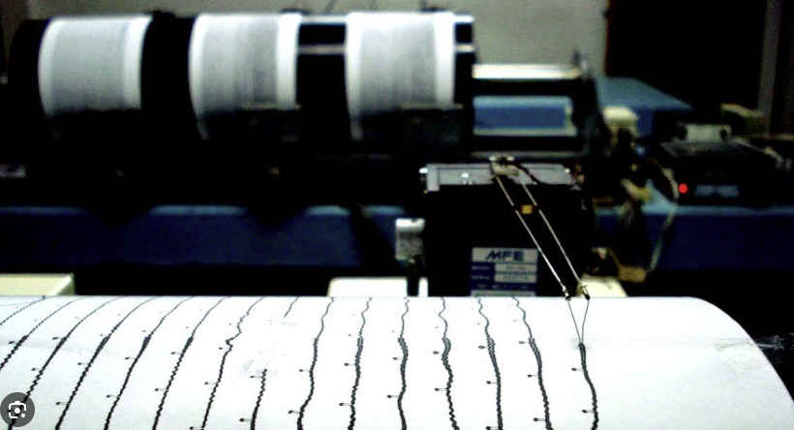Figura 19 – Equipo especializado para medir la magnitud de los sismos y terremotos.

Ilustración 19: Equipo especializado para medir la magnitud de los sismos y terremotos.

Nota: Estos documentos quedan resguardados para fines estadísticos y de evidencia.

# Capítulo iv – Análisis del entorno empresarial

## Descripción General de la Empresa

* + 1. **Historia**

En el tranquilo y concurrido Boulevard Principal de Ciudad San Cristóbal, en el año 2010, nació un proyecto lleno de amor y compasión: el Hogar para el Adulto Mayor "Nuevo Amanecer". Este hogar se convirtió en un faro de esperanza para aquellos en la tercera edad que necesitaban apoyo y cariño en sus últimos años de vida.

Lo que comenzó como un modesto proyecto en la casa de uno de los fundadores, quien también era de la tercera edad, pronto se convirtió en un refugio para aquellos que buscaban un lugar donde envejecer con dignidad y cuidado. Los primeros habitantes fueron solo tres personas, y sus familiares estaban siempre presentes, brindando apoyo y cariño durante su estadía en la casa.

Los recursos, tanto humanos como económicos, eran escasos al principio y provenían principalmente de donativos generosos y del apoyo voluntario de personal dedicado que trabajaba de forma ad honorem. La pasión y el compromiso de los fundadores y voluntarios hicieron que el hogar creciera con el tiempo.

A lo largo de los años, el Hogar para el Adulto Mayor "Nuevo Amanecer" ha florecido. Hoy en día, alberga a más de 30 residentes, todos ellos disfrutando de un ambiente cálido y hogareño. Un equipo permanente de diez personas se encarga de cuidar y atender a los ancianitos, brindándoles amor y atención personalizada.

La comunidad que rodea a esta casa de cuidado ha sido fundamental en su sostenibilidad. Empresas locales y familiares de los residentes han contribuido generosamente con donativos que han permitido que el hogar siga creciendo y brindando el cuidado que los ancianitos merecen. Además, el Hogar para el Adulto Mayor "Nuevo Amanecer" organiza actividades regulares para recaudar fondos, involucrando a la comunidad en eventos divertidos y solidarios.

La historia del Hogar para el Adulto Mayor "Nuevo Amanecer" es un testimonio de la generosidad y la compasión humanas. Desde sus humildes comienzos en una casa particular, ha crecido hasta convertirse en un refugio amoroso para los ancianitos de Ciudad San Cristóbal como podemos ver en la figura 12, gracias al apoyo continuo de la comunidad y a la dedicación de su equipo de cuidadores.

Figura 20 -Grupo de residentes participando de actividades  
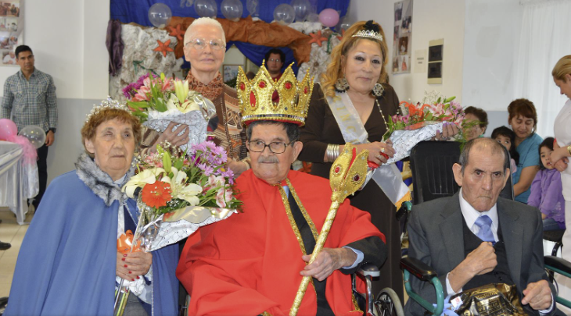

Ilustración 20: Grupo de residentes participando de actividades

Nota: La recaudación de fondos es sumamente importante para el hogar ya que es una de las fuentes de ingresos.

* + 1. **Misión**

En el Hogar para el Adulto Mayor "Nuevo Amanecer", nuestra misión es brindar un hogar amoroso y seguro para los residentes de la tercera edad. Nos comprometemos a proporcionar atención de alta calidad que promueva la dignidad, el bienestar y la felicidad de cada ancianito que vive bajo nuestro techo. Trabajamos incansablemente para crear un entorno en el que nuestros residentes se sientan valorados, respetados y cuidados en cada etapa de su vida. Nuestra pasión es honrar la experiencia y sabiduría de nuestros residentes, celebrando sus vidas y ofreciéndoles un "nuevo amanecer" lleno de cariño y apoyo.

### Visión

Nuestra visión en el Hogar para el Adulto Mayor "Nuevo Amanecer" es ser reconocidos como un refugio ejemplar y líder en la atención a los ancianitos de Ciudad San Cristóbal y sus alrededores. Nos esforzamos por establecer el estándar de excelencia en el cuidado de la tercera edad, brindando un ambiente donde los residentes puedan florecer emocional, física y socialmente. Buscamos ser un faro de esperanza y compasión en la comunidad, promoviendo la conciencia sobre las necesidades de los ancianos y fomentando la colaboración con otras organizaciones y empresas comprometidas con el bienestar de nuestros queridos residentes. Nuestra visión es continuar creciendo y mejorando para enriquecer las vidas de todos los que entran por nuestras puertas.

Estas declaraciones de misión y visión reflejan el compromiso del Hogar para el Adulto Mayor "Nuevo Amanecer" de brindar cuidado y apoyo excepcionales a los ancianos y de ser un modelo de excelencia en su atención.

### Objetivos

***Objetivo 1:*** Proporcionar un entorno de vida enriquecedor

Desarrollar programas de actividades recreativas y culturales que promuevan la participación activa de los residentes y fomenten su bienestar emocional y social.

Mejorar constantemente las instalaciones y comodidades para crear un ambiente cálido y hogareño que refleje el respeto y el amor hacia nuestros residentes.

***Objetivo 2***: Brindar atención personalizada y de alta calidad

Capacitar y desarrollar continuamente al personal de cuidadores para garantizar que estén equipados con las habilidades y la empatía necesarias para atender las necesidades individuales de cada residente.

Establecer un sistema de seguimiento y evaluación de la atención para asegurar que se cumplan los más altos estándares de calidad.

***Objetivo 3:*** Fomentar la comunidad y la conciencia

Colaborar con organizaciones locales y empresas para organizar eventos y actividades que promuevan la inclusión de los ancianos en la comunidad y sensibilicen sobre los desafíos que enfrentan.

Proporcionar recursos educativos a las familias de los residentes y al público en general sobre el envejecimiento y los cuidados de la tercera edad.

### Valores de la empresa

***Compasión****:* Mostramos empatía y compasión hacia cada residente, reconociendo sus necesidades emocionales y físicas. Tratamos a cada persona con dignidad y respeto, brindando apoyo y cuidado amoroso en todo momento.

***Excelencia****:* Buscamos constantemente la excelencia en la atención que proporcionamos. Nos esforzamos por mejorar nuestras habilidades y conocimientos, así como nuestras instalaciones y procesos, para garantizar que nuestros residentes reciban la mejor atención posible.

***Comunidad****:* Valoramos la importancia de la comunidad y la conexión entre residentes, familias, personal y la comunidad circundante. Fomentamos un entorno en el que todos se sientan parte de una gran familia que se preocupa y apoya mutuamente.

***Integridad****:* Operamos con integridad y transparencia en todas nuestras acciones y decisiones. Mantenemos altos estándares éticos en la gestión de recursos financieros y en la atención a los residentes, construyendo confianza en todas nuestras relaciones.

***Innovación****:* Buscamos soluciones innovadoras para abordar los desafíos del cuidado de la tercera edad. Estamos abiertos al cambio y a la adopción de nuevas tecnologías y enfoques que mejoren la calidad de vida de nuestros residentes y la eficiencia de nuestra operación.

* + 1. **Análisis FODA**

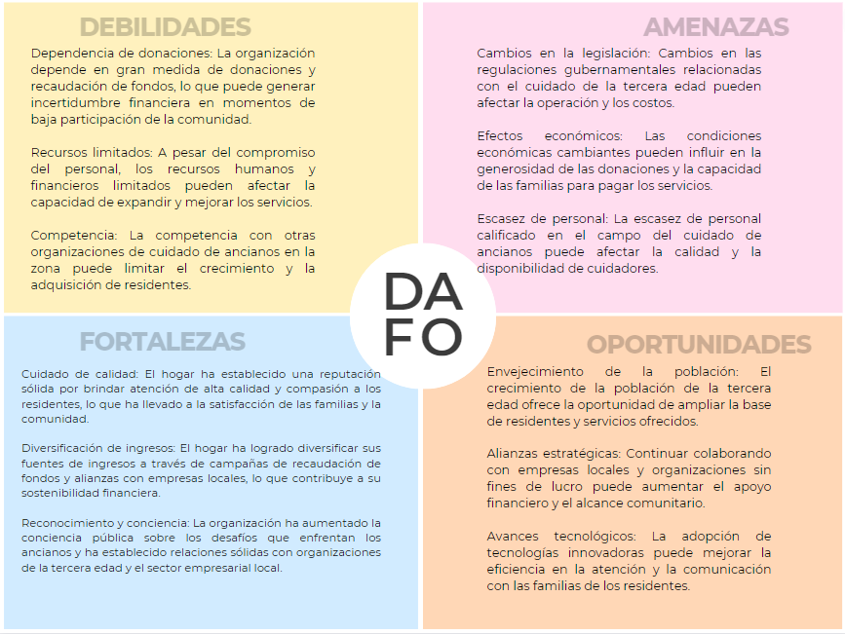

### Inventario Informático

Actualmente el hogar no cuenta con un gran inventario de equipo informático, a continuación, se describe lo disponible.

|  |  |  |
| --- | --- | --- |
| **Equipo** | **Serie** | **Cantidad** |
| Laptop | 2YKR3X2 | 1 |
| Monitor | CN-0D5428-72201-4C7-6F9S | 1 |
| Impresora | N/A | 1 |
|  |  |  |

## Descripción del proceso del proyecto

Actualmente el hogar no cuenta con un protocolo de evacuación al momento de un siniestro natural como lo son los sismos y terremotos por lo que se describe como se realiza actualmente en un simulacro improvisado.

Una evacuación improvisada sin protocolos establecidos puede ser caótica y peligrosa, pero en una situación de emergencia como un terremoto, es crucial tomar medidas para garantizar la seguridad de las personas. Aquí te describo cómo podría llevarse a cabo una evacuación improvisada:

**Alarma y Percepción de la Emergencia:**

Cuando comienza el terremoto, la percepción de la emergencia es inmediata. El movimiento del suelo y la sensación de peligro generalmente alertan a las personas.

**Reacción Inmediata:**

Tanto el personal como los residentes deben reaccionar de inmediato. Es probable que las personas busquen refugio bajo mesas o escritorios si es posible.

**Comunicación por Gritos y Señales Manuales:**

Debido a la falta de un protocolo formal, la comunicación inicial puede depender de gritos y señales manuales entre el personal y los residentes para indicar la necesidad de evacuar.

* 1. **Levantamiento de requerimientos**

Se realizó el levantamiento de requerimientos con las personas encargadas del hogar, ya que ellos tienen antecedentes de cómo se han realizado las evacuaciones, así como información sobre la reacción y el estado físico de los residentes. Durante las entrevistas que se llevaron a cabo, se abordaron diversas cuestiones, incluido el tiempo de evacuación. Según los antecedentes proporcionados, actualmente el tiempo de evacuación es de 20 minutos. El objetivo del sistema es reducir este tiempo hasta un máximo del 50%.

**Tabla 1**

Preparación y Concienciación:

|  |  |  |  |
| --- | --- | --- | --- |
| |  |  | | --- | --- | | **Identificación del Requerimiento** |  | | REQ 1 |
| **Nombre del Requerimiento** | Preparación y Concienciación |
| **Características** | Simulacros y capacitaciones |
| **Descripción del Requerimiento** | * Asegúrate de que el personal y los residentes estén capacitados y conscientes de los procedimientos de evacuación en caso de terremoto. * Mantén un suministro de kits de emergencia que contengan suministros esenciales, como alimentos no perecederos, agua, linternas, mantas y medicamentos, para cada residente. |
| **Prioridad del Requerimiento: Alto** | |

Nota: Este requerimiento es solicito con el fin de priorizar la reacción del personal

**Tabla 2**

Preparación y Concienciación:

|  |  |  |  |
| --- | --- | --- | --- |
| |  |  | | --- | --- | | **Identificación del Requerimiento** |  | | REQ 2 |
| **Nombre del Requerimiento** | Respuesta Inmediata |
| **Características** | Se capacita al personal y residentes de cómo actuar al siniestro |
| **Descripción del Requerimiento** | * Cuando se inicie un terremoto, el personal debe dar instrucciones a los residentes para que se coloquen bajo muebles resistentes o se cubran la cabeza con almohadas o cojines para protegerse de posibles caídas de objetos. |
| **Prioridad del Requerimiento: Alto** | |

Nota: La reacción de los residentes y personal es parte fundamental para el buen funcionamiento del sistema.

**Tabla 3**

Alarma y Alerta

|  |  |  |  |
| --- | --- | --- | --- |
| |  |  | | --- | --- | | **Identificación del Requerimiento** |  | | REQ 3 |
| **Nombre del Requerimiento** | Alarma y Alerta |
| **Características** | Se solicita alarmas y alertas que puedan ser detectados por todos los sentidos del cuerpo. |
| **Descripción del Requerimiento** | * Instala detectores de terremotos y sistemas de alarma temprana para que el personal y los residentes reciban una advertencia anticipada, si es posible. * Establece una señal de alarma clara y reconocible, como una campana o una sirena, para indicar el inicio de un terremoto. |
| **Prioridad del Requerimiento: Alto** | |

Nota: Este requerimiento pretende abarcar todos los sentidos del cuerpo ya que se cuentan con personas sordo mudos, ciegos entre otros.

**Tabla 4**

Evacuación si es Necesario

|  |  |  |  |
| --- | --- | --- | --- |
| |  |  | | --- | --- | | **Identificación del Requerimiento** |  | | REQ 4 |
| **Nombre del Requerimiento** | Evacuación si es Necesario |
| **Características** |  |
| **Descripción del Requerimiento** | * Si se determina que es necesario evacuar, el personal debe movilizar a los residentes de manera segura y ordenada. * Las personas que puedan moverse con facilidad deben caminar hacia las salidas de emergencia designadas en cada nivel. * Para los residentes que requieren asistencia, el personal capacitado debe utilizar sillas de ruedas o camillas según sea necesario. * Evacua primero a aquellos residentes en áreas más peligrosas o con daños evidentes. * Designa áreas de reunión seguras en el exterior del edificio donde los residentes y el personal se puedan reunir una vez evacuados. |
| **Prioridad del Requerimiento: Alto** | |

Nota: El personal evaluara si es necesaria la evacuación de las habitaciones.

Tabla 5

Comunicación Continua

|  |  |  |  |
| --- | --- | --- | --- |
| |  |  | | --- | --- | | **Identificación del Requerimiento** |  | | REQ 5 |
| **Nombre del Requerimiento** | Comunicación Continua |
| **Características** | Realizar la comunicación de entre residentes y familiares |
| **Descripción del Requerimiento** | * Mantén una comunicación constante entre el personal y los residentes durante la evacuación para asegurarse de que nadie quede rezagado o se sienta abandonado. * Se solicita enviar mensajes de texto a los familiares para que estén alerta. |
| **Prioridad del Requerimiento: Alto** | |

Nota: Se solicita la comunicación con los familiares.

La seguridad de los residentes es lo más importante en caso de un terremoto, y la preparación adecuada y la capacitación del personal son esenciales para garantizar una evacuación segura y ordenada.

# Capítulo v – Diseño de la aplicación

## 5.1 Herramientas de diagramación

Es utilizada para la creación de representaciones gráficas, la cual facilita la comprensión y análisis de la resolución de un problema planteado, esto ayuda a poder visualizar los procedimientos que deben de contener ya sea un sistema, aplicación entre otros. Las herramientas que se estarán utilizando para la realización de los diagramas continuación:

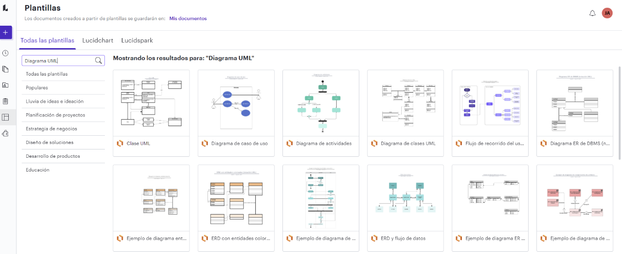Figura 21 - Herramienta para la realización de los diagramas

Ilustración 21: Herramienta para la realización de los diagramas

Nota: Esta es una herramienta gratuita con limitaciones, pero también tiene opción de paga.

1. 1. 1. Diagramas caso de uso

El diagrama de caso de uso se utiliza para representar el comportamiento de un software desde el punto de vista de un usuario, usando actores y casos de uso. Este tipo de diagrama es utilizado para que los usuarios puedan ver cómo está estructurado un sistema ya que es fácil comprensión. Para poder tener una mejor idea de cómo se realiza un caso de uso se muestra cuáles son los elementos.

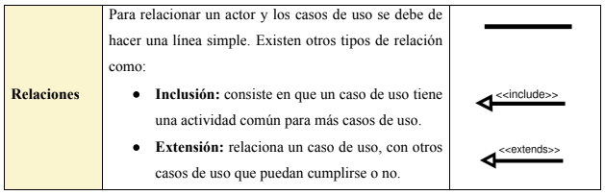 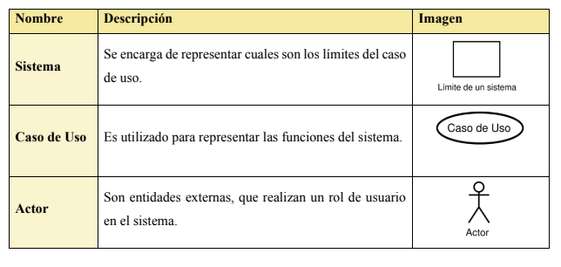

Ilustración 22: Diagramas caso de uso

**Caso de Uso 1: Activar Alarma de Sismos y Terremotos**

Figura 23 - Caso de uso Activar alarma de sismos y terremotos

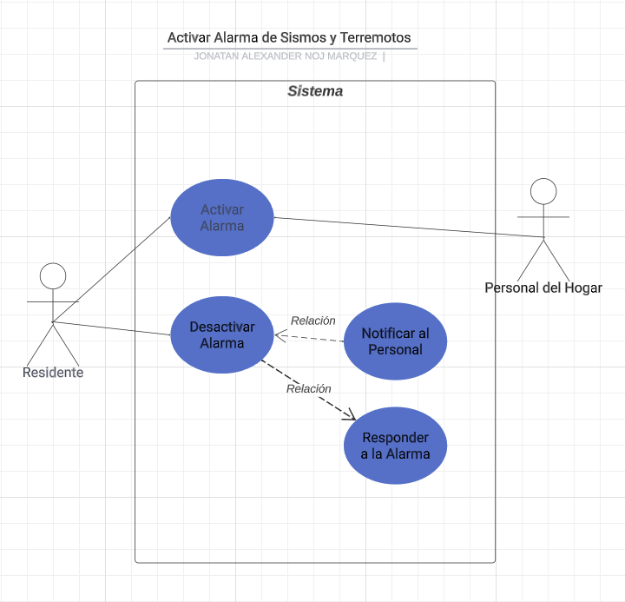

Ilustración 23: Caso de uso Activar alarma de sismos y terremotos

Nota: Elaboración propia

|  |  |
| --- | --- |
| Nombre | Activar Alarma de Sismos y Terremotos |
| Actores | Residente, Personal del hogar |
| Descripción: Este caso de uso permite al residente desactivar la alarma de sismos y terremotos después de que la amenaza haya pasado o en caso de una falsa alarma. Cuando se desactiva la alarma, se detienen todas las acciones de advertencia y se restablece el sistema para futuras activaciones. | |
| Secuencia Normal   * Activar Alarma: El residente puede activar la alarma de sismos o terremotos si siente una amenaza. * Desactivar Alarma: El residente puede desactivar la alarma después de que la amenaza haya pasado o si se trata de una falsa alarma. * Notificar al Personal: El sistema debe notificar automáticamente al personal del hogar cuando se activa la alarma. * Responder a la Alarma: El personal del hogar debe responder a la alarma, verificar la situación y tomar medidas adecuadas, como evacuar a los residentes si es necesario. | |

**Caso de Uso 2: Responder a la alarma de sismos y terremotos**

Figura 24 - caso de uso Responder a la alarmar de sismos y terremotos

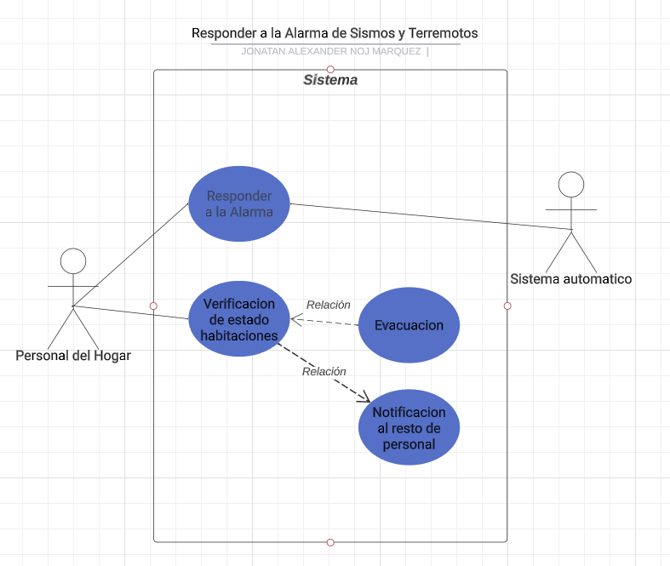

Ilustración 24: caso de uso Responder a la alarmar de sismos y terremotos

Nota: Diagrama elaboración propia

|  |  |
| --- | --- |
| Nombre | Responder a la Alarma de Sismos y Terremotos |
| Actores | Personal del hogar |
| Este caso de uso describe cómo el personal del hogar debe responder a la activación de la alarma de sismos o terremotos en el Hogar para el Adulto Mayor "Nuevo Amanecer". El objetivo principal es garantizar la seguridad de los residentes en caso de una amenaza sísmica. | |
| Secuencia Normal   * El sistema de alarma detecta la activación de la alarma debido a la detección de movimientos sísmicos significativos. * El sistema de alarma envía una notificación automática al personal del hogar, informando sobre la activación de la alarma y proporcionando detalles sobre la ubicación y la gravedad de la amenaza. * El personal del hogar recibe la notificación y se dirige de inmediato al área donde se encuentra la alarma activada. * El personal del hogar verifica la situación. Esto puede incluir la revisión de la información proporcionada por el sistema, la comunicación con los residentes y la evaluación de los daños si es seguro hacerlo. * Si la situación es crítica o se determina que la evacuación es necesaria para garantizar la seguridad de los residentes, el personal del hogar procede a evacuar a los residentes siguiendo los protocolos de seguridad establecidos. * Mientras se lleva a cabo la evacuación, el personal del hogar se asegura de que todos los residentes estén al tanto de la situación y los guía hacia las zonas de evacuación designadas, que deben estar preparadas con anticipación. * Se notifica a las autoridades de emergencia pertinentes sobre la situación, si es necesario, para que puedan brindar asistencia adicional si es requerida. * Una vez que la amenaza ha pasado y se determina que es seguro regresar al hogar, el personal del hogar guía a los residentes de regreso a sus habitaciones y realiza una revisión final de seguridad antes de dar por finalizada la respuesta a la alarma. | |

**Caso de Uso 3: Configuración del sistema de alarma**

Figura 25 - caso de uso configuración del sistema de alarma

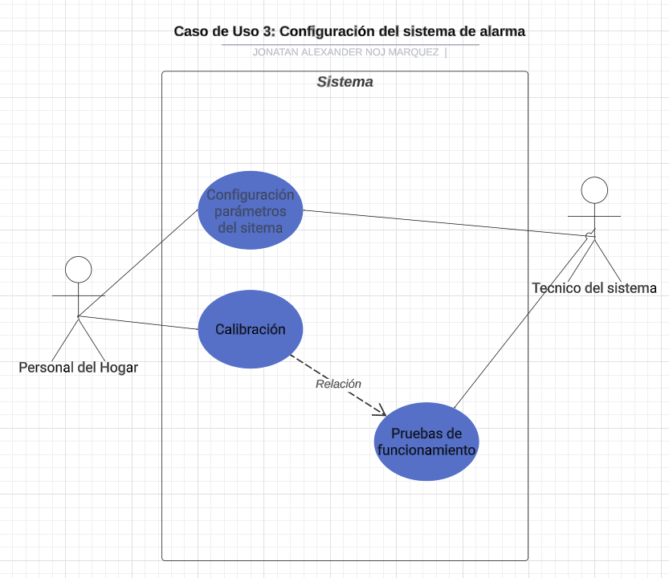

Ilustración 25: caso de uso configuración del sistema de alarma

Nota: Diagrama creación propia.

|  |  |
| --- | --- |
| Nombre | Configurar sistema de alarma |
| Actores | Personal del hogar, Técnico del sistema |
| El caso de uso "Configurar Sistema de Alarma" permite al personal del hogar configurar los parámetros del sistema de alarma, como tiempos de respuesta y contactos de emergencia. | |
| Secuencia Normal   * El personal del hogar accede a la configuración del sistema. * El personal del hogar ajusta los parámetros del sistema según sea necesario. * El técnico valida la configuración realizada por el personal. * El técnico realiza pruebas de funciona | |

**Caso de Uso 4: Funcionamiento del sistema de alarma de sismos y terremotos**

Figura 26 - Funcionamiento del sistema de alarma de sismos y terremotos

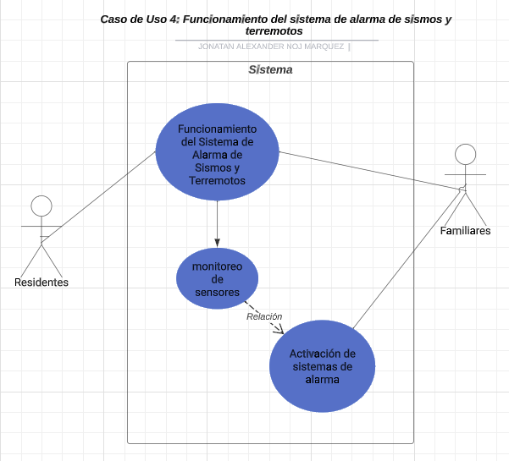

Ilustración 26: Funcionamiento del sistema de alarma de sismos y terremotos

|  |  |
| --- | --- |
| Nombre | Funcionamiento del sistema de alarma de sismos y terremotos |
| Actores | Sistema de Alarma (basado en hardware Arduino) |
| Este caso de uso detalla el funcionamiento del Sistema de Alarma de Sismos y Terremotos en el Hogar para el Adulto Mayor "Nuevo Amanecer". El sistema es una solución autónoma diseñada, programada y construida con hardware Arduino. Su objetivo principal es detectar movimientos sísmicos o de terremotos, tomar medidas inmediatas para garantizar la seguridad de los residentes y notificar a los familiares sobre la situación. | |
| Secuencia Normal   * El Sistema de Alarma monitorea constantemente los sensores de movimiento para detectar cualquier movimiento inusual o sísmico. * Cuando se detecta un movimiento sísmico, el Sistema de Alarma inicia el siguiente proceso: * Enciende las luces de las habitaciones en el hogar para proporcionar iluminación inmediata a los residentes. * Activa una alarma sonora para alertar a los residentes sobre la situación de emergencia. * Enciende flechas lumínicas direccionales que indican las rutas de evacuación segura en el hogar. * Envía un mensaje de texto a los familiares de los residentes para informarles sobre la situación y la ubicación del hogar. * Los residentes son alertados por las luces, la alarma sonora y las flechas lumínicas, lo que les permite tomar medidas de seguridad. * Los familiares reciben un mensaje de texto que les informa sobre la situación en el hogar y les brinda tranquilidad sobre el estado de sus seres queridos. * Los residentes y el personal del hogar pueden desactivar el sistema de alarma una vez que se confirme que la situación ha pasado o si se trata de una falsa alarma. | |

**Caso de Uso 5: Activar señales luminosas y sonoras**

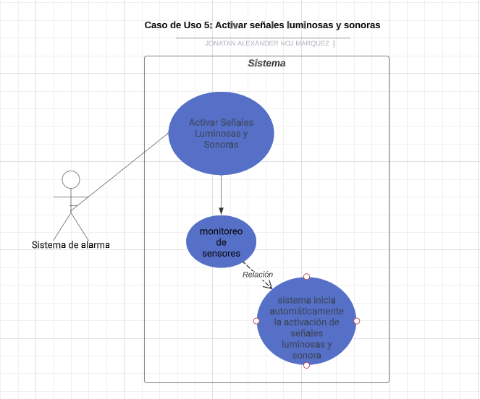Figura 27 - Caso de uso activar señales luminosas y sonoras

Ilustración 27: caso de uso activar señales luminosas y sonoras

|  |  |
| --- | --- |
| Nombre | Activar señales luminosas y sonoras |
| Actores | Sistema de Alarma (basado en hardware Arduino) |
| Este caso de uso describe cómo el Sistema de Alarma de Sismos y Terremotos activa las señales luminosas y sonoras en respuesta a la detección de un movimiento sísmico o de terremoto, con el propósito de alertar a los residentes del hogar sobre la emergencia y proporcionarles orientación sobre las acciones a tomar. | |
| Secuencia Normal   * El Sistema de Alarma está en un estado de monitoreo constante, vigilando los sensores de movimiento conectados. * Cuando se detecta movimiento sísmico o de terremoto, el sistema inicia automáticamente la activación de señales luminosas y sonoras. * El sistema realiza las siguientes acciones de manera simultánea: * Enciende las luces de las habitaciones en el hogar, proporcionando iluminación inmediata a los residentes para garantizar su seguridad y facilitar su movilidad. * Activa una alarma sonora de alta intensidad que emite un sonido distintivo para alertar a los residentes sobre la situación de emergencia. * Enciende flechas lumínicas direccionales que indican las rutas de evacuación segura en el hogar, guiando a los residentes hacia zonas más seguras. * Los residentes, alertados por las luces y la alarma sonora, pueden tomar medidas de seguridad, como buscar refugio en las áreas designadas de seguridad o evacuar el edificio siguiendo las flechas lumínicas. | |

* + 1. **Diagramas de modelo entidad-relación**

Este proyecto no cuenta con base datos por lo que no aplica la diagramación del modelo entidad relación.

* + 1. **Diagramas de clases**

Los diagramas de clases UML trazan la estructura de un sistema específico al modelar sus clases, atributos, operaciones y relaciones entre objetos.

Figura 28 - Componentes de un diagrama de clases

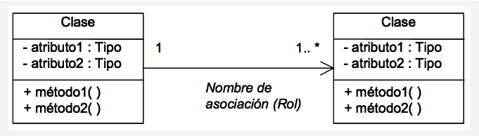

Ilustración 28: Componentes de un diagrama de clases

Nota: Estructura básica de un diagrama de clases

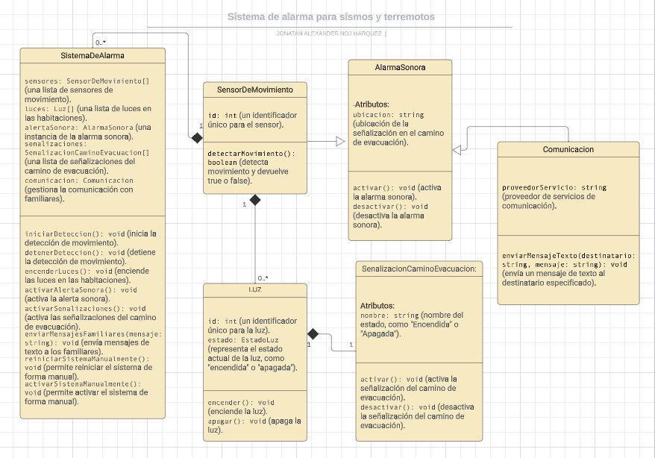Figura 29 - Diagrama de clase

Ilustración 29: Diagrama de clase

Nota: Diagrama de clase, creación propia

* + 1. **Diagramas de secuencia**

El diagrama de secuencias se encarga de modelar la interacción de los actores de un sistema,

identificando la comunicación y métodos de las clases basándose en tiempos, así también la

visualización del orden de las actividades. Este tipo de diagrama permite describir el ciclo de vida de los objetos.

Figura 30 - Objetos principales para la diagramación de secuencia

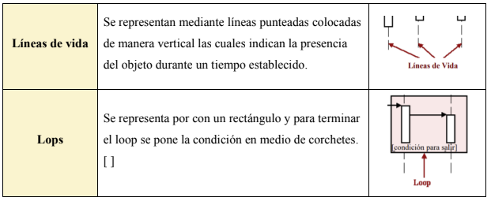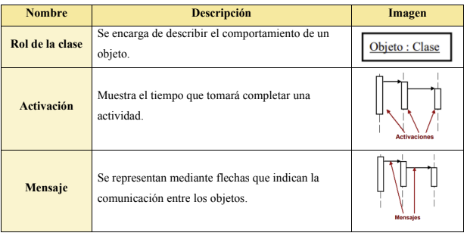

Ilustración 30: Objetos principales para la diagramación de secuencia

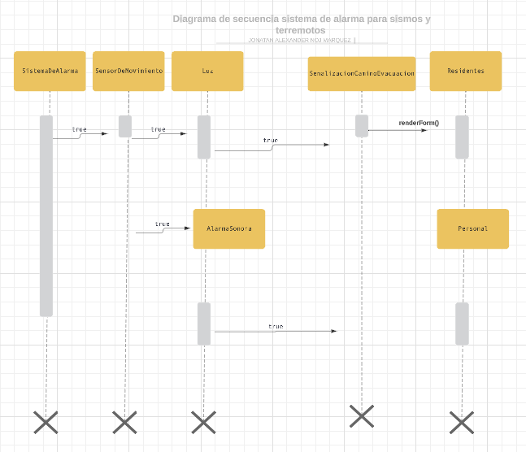 Figura 31 - Diagrama de secuencia sistema de alarma para sismos y terremotos

Ilustración 31: Diagrama de secuencia sistema de alarma para sismos y terremotos

* + 1. **Diagramas de Estados**

Este tipo de Diagrama se encarga de analizar los estados por los que pasa un objeto durante

su ejecución, ilustrando los eventos que pueden cambiar. Para poder tener una mejor idea de cómo se realiza un diagrama de estados a continuación se muestra cuáles son sus elementos:

Figura 32 - Elementos para la creación de diagramas de estado

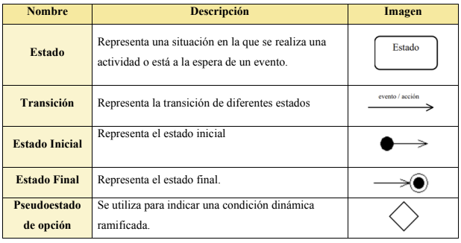

Ilustración 32: Elementos para la creación de diagramas de estado

Figura 33 - Diagrama de estados para sistema alarma sismos y terremotos

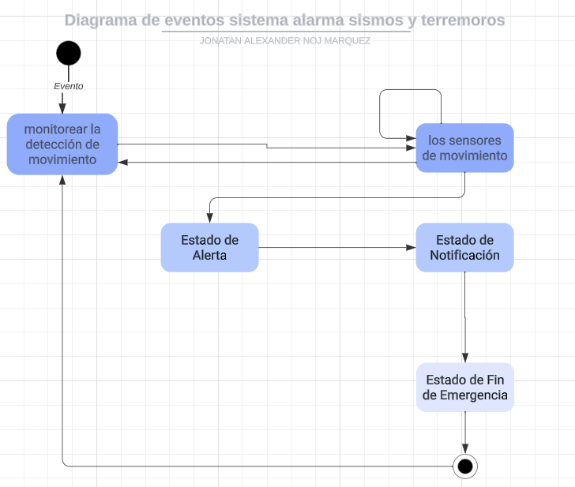

Ilustración 33: Diagrama de estados para sistema alarma sismos y terremotos

|  |  |
| --- | --- |
| Nombre | Diagrama de estados para sistema alarma sismos y terremotos |
| Actores | Sistema de Alarma (basado en hardware Arduino) |
| El diagrama de estados muestra cuales son los procesos que se llevará a cabo para el funcionamiento del sistema. | |
| Secuencia Normal   * + Estado Inicial (Inicio): El sistema comienza en este estado cuando se enciende y está listo para monitorear la detección de movimiento.   + Estado de Espera (Espera): En este estado, el sistema está en modo de espera, monitoreando constantemente los sensores de movimiento (SensorDeMovimiento) en busca de actividad.   + Estado de Detección (Detección): Cuando se detecta movimiento, el sistema transita al estado de detección. En este estado, se inician las acciones de seguridad, como encender las luces y activar la alarma sonora y las señalizaciones del camino de evacuación.   + Estado de Alerta (Alerta): El sistema permanece en este estado mientras las acciones de seguridad están en curso. Las luces están encendidas, la alarma suena y las señalizaciones están activas. Los residentes son alertados y pueden tomar medidas de seguridad.   + Estado de Notificación (Notificación): En este estado, el sistema envía mensajes de texto a los familiares (Familiares) para informarles sobre la emergencia y los protocolos de evacuación. La notificación se lleva a cabo mientras el sistema se mantiene en estado de alerta.   + Estado de Fin de Emergencia (Fin de Emergencia): Una vez que la situación de emergencia ha pasado y se ha confirmado que no hay peligro, el sistema transita a este estado. Las acciones de seguridad se desactivan, pero el sistema permanece en estado de alerta para futuras detecciones.   + Estado de Apagado (Apagado): En este estado, el sistema está apagado y no realiza ninguna función de seguridad. Puede ser activado manualmente o reiniciado en cualquier momento.   + Estado de Reinicio Manual (Reinicio Manual): Si se reinicia el sistema manualmente, entra en este estado temporalmente antes de volver al estado de espera. Esto permite un reinicio controlado del sistema.   + Estado de Activación Manual (Activación Manual): Si se activa manualmente el sistema, entra en este estado antes de volver al estado de alerta. Esto permite que el sistema se active manualmente en caso de una emergencia percibida. | |

# Prototipo NO funcional de las funciones principales

Un "Prototipo No Funcional de las Funciones Principales" se refiere a un modelo o representación visual del sistema que estás desarrollando, en este caso, el sistema de alarma para sismos y terremotos en el Hogar para el Adulto Mayor "Nuevo Amanecer". Este prototipo no tiene la funcionalidad real del sistema, pero proporciona una idea visual de cómo se verá y cómo interactuarán sus componentes principales.

* + 1. ***Diseño de Interfaz Gráfica***

Se crea una representación visual de la interfaz del sistema. Se diseña una interfaz que incluya elementos como botones para reiniciar el sistema, activar manualmente la alarma, encender y apagar las luces, y enviar mensajes de texto.

Figura 34 - diagramación de primeros componentes de prueba

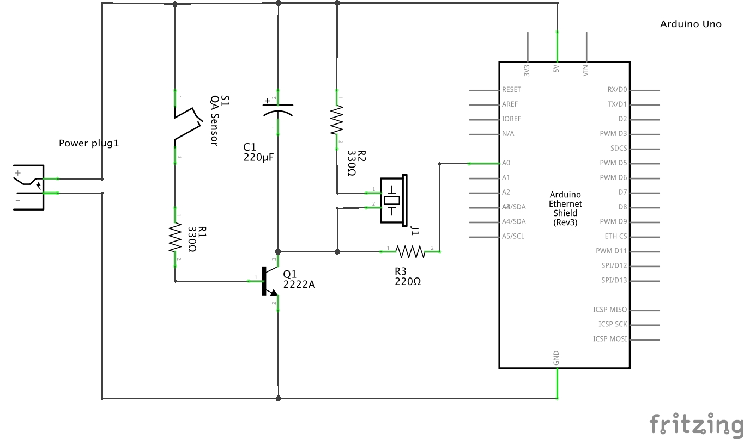

Ilustración 34: diagramación de primeros componentes de prueba

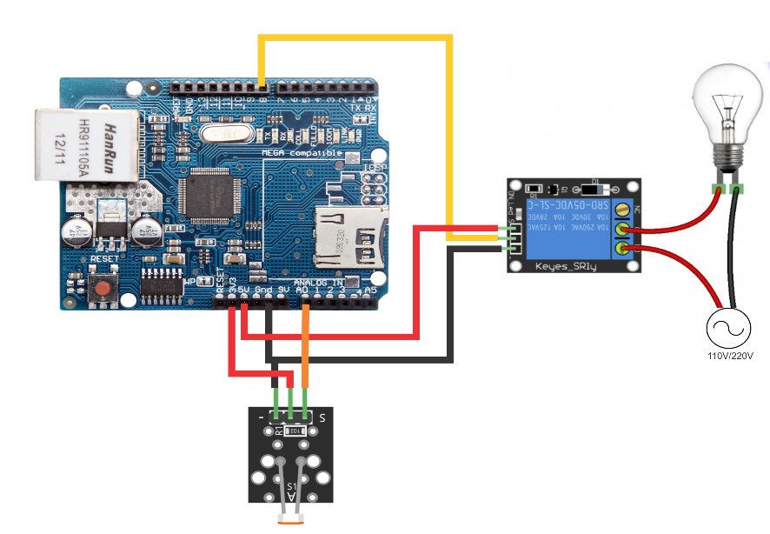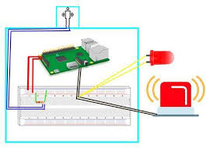Figura 36 – Diseño de conexión de sensor de movimiento Figura 35 – Diagrama de conexión de luces 110V con Arduino

Ilustración 35: Diagrama de conexión de luces 110V con Arduino

Ilustración 36: Diseño de conexión de sensor de movimiento

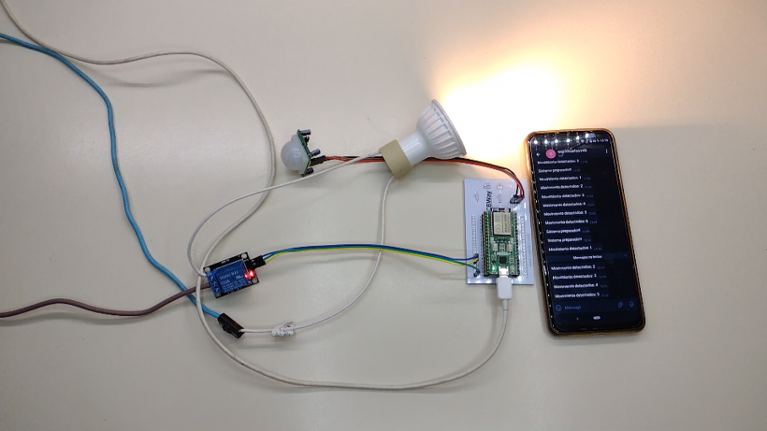Figura 37 – Pruebas de conexión de comunicación de luces y Arduino

Ilustración 37: Pruebas de conexión de comunicación de luces y Arduino

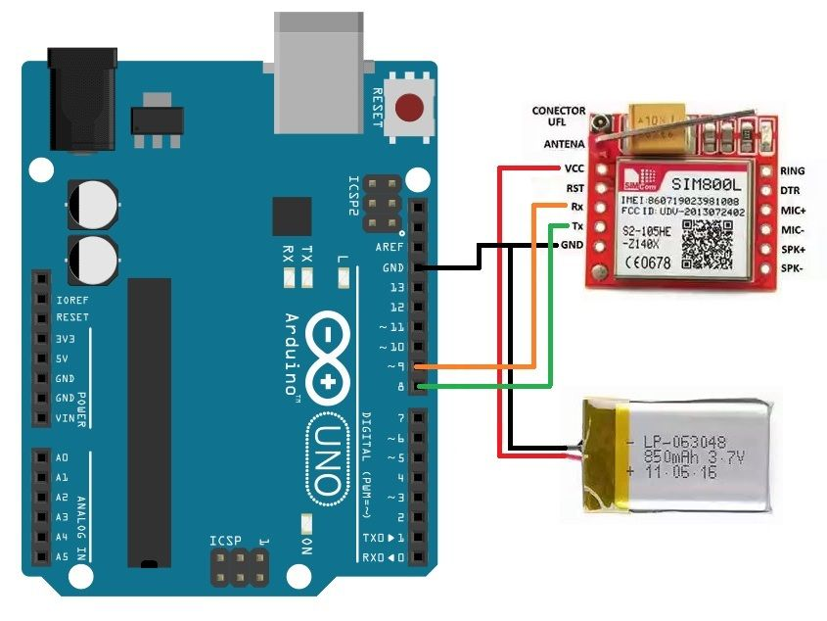Figura 28 – Conexión de Arduino y módulo de comunicación GSM

Ilustración 38: Conexión de Arduino y módulo de comunicación GSM

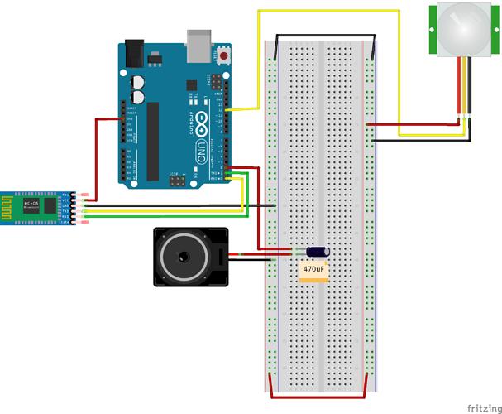Figura 39 – Conexión de Arduino y módulos para funcionamiento de bocina

Ilustración 39: Conexión de Arduino y módulos para funcionamiento de bocina

# Capítulo vi – Pruebas, implementación y mejoras



## Pruebas

Para la realización de estas pruebas fueron necesarios varios complementos tanto de software y hardware adjunto listado de dichos componentes.

También para la simulación y diagramación de los componentes se utilizó Fritzing.

***Hardware:***

* Placa Arduino: Arduino Uno o Arduino Mega son opciones populares para proyectos.
* Sensores de Movimiento o Acelerómetros
* MPU-6050 o ADXL345 para la detección de movimiento.
* Módulo Wi-Fi
* ESP8266 o ESP32 para conectividad Wi-Fi.
* Luces LED
* LEDs estándar o tiras de LED, dependiendo de los requisitos de iluminación.
* Altavoces o Zumbadores
* Un zumbador piezoeléctrico o un altavoz pequeño.
* Luces intermitentes o estroboscópicas:
* LEDs intermitentes o un módulo estroboscópico.
* Flechas Luminosas
* Tiras de LED direccionales o LEDs individuales para señalizar rutas.
* Módulo GSM:
* SIM800L o SIM900 son módulos GSM comunes para enviar mensajes de texto.
* Fuente de Alimentación
* Una fuente de alimentación adecuada para los voltajes y corrientes requeridos por los componentes.

***Software:***

* IDE de Arduino: Descarga e instala la última versión del entorno de desarrollo Arduino desde su sitio web.
* Librerías Arduino: Puedes instalar las librerías necesarias desde el Gestor de Librerías de Arduino IDE, dependiendo de los sensores y módulos que utilices.
* Código Arduino: Deberás escribir el código específico para tu proyecto. Esto dependerá de tus necesidades y la configuración de hardware.
  + 1. **Prueba de código de comunicación de Arduino con sensores de movimiento**

Este código utiliza la librería Adafruit_Sensor y la librería específica para el sensor MPU6050. El ejemplo detecta un cambio en el estado del sensor PIR y muestra un mensaje en el monitor serie cuando se detecta movimiento.

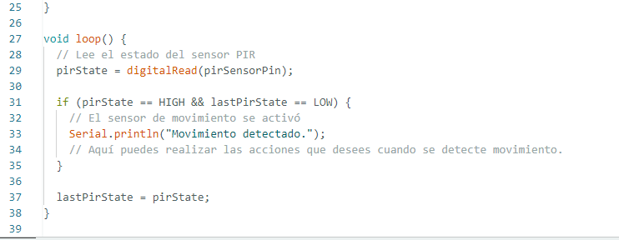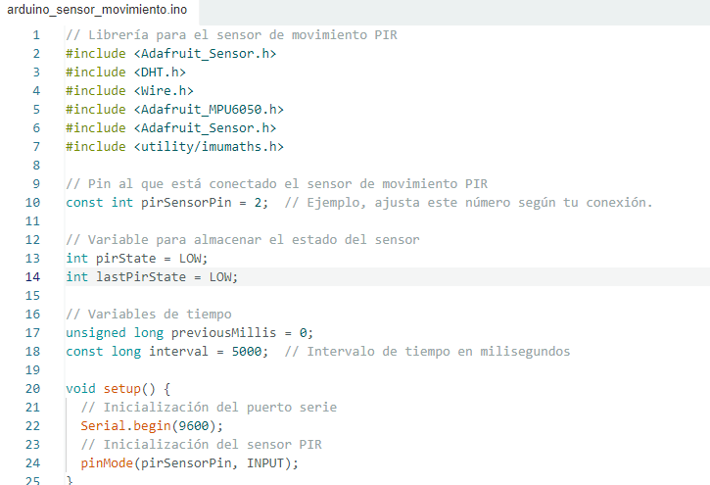

Ilustración 40: Prueba de código de comunicación de Arduino con sensores de movimiento

Figura 41 – Simulación del funcionamiento de los componentes.

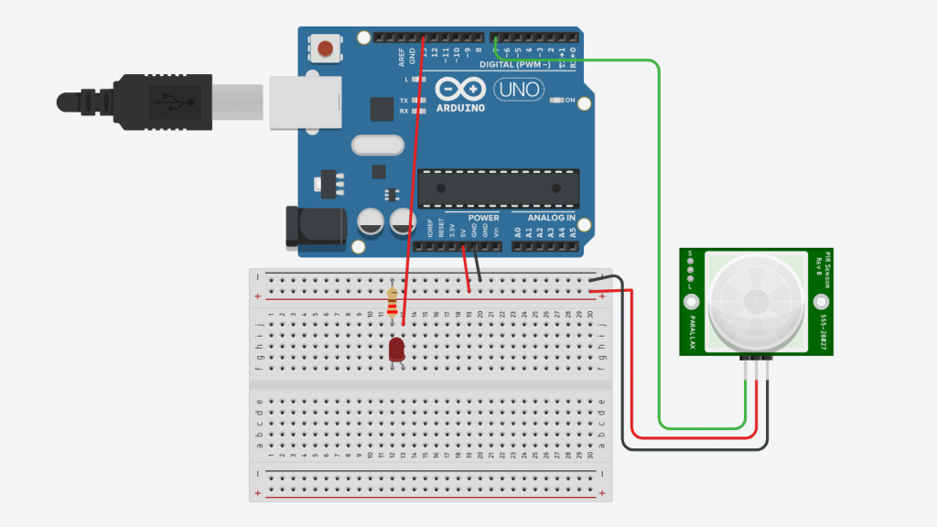

Ilustración 41: Simulación del funcionamiento de los componentes.

* + 1. **Prueba de código de encendido de las luces 110V vía wifi.**

Controlar luces de 110V con un módulo Wi-Fi desde un Arduino Mega es un proceso que requiere extrema precaución, ya que estamos trabajando con voltajes peligrosos. Aseguramos de tomar las medidas adecuadas de seguridad, para esto se realizó la consulta a un electricista calificado para realizar las conexiones eléctricas.

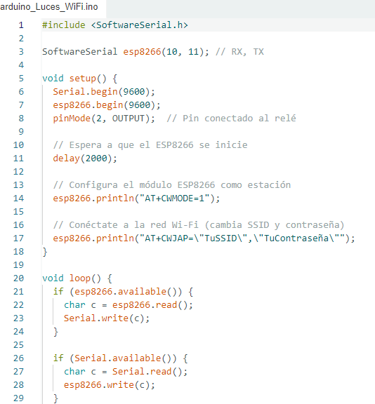En este ejemplo, usaré un módulo Wi-Fi ESP8266 y el relé de estado sólido para encender y apagar las luces. El módulo Wi-Fi ESP8266 se comunicará con Arduino a través de comandos AT para controlar el relé.

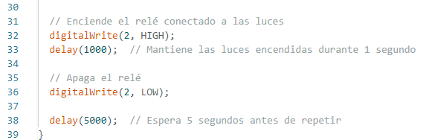

Ilustración 42: Prueba de código de encendido de las luces 110V vía wifi.

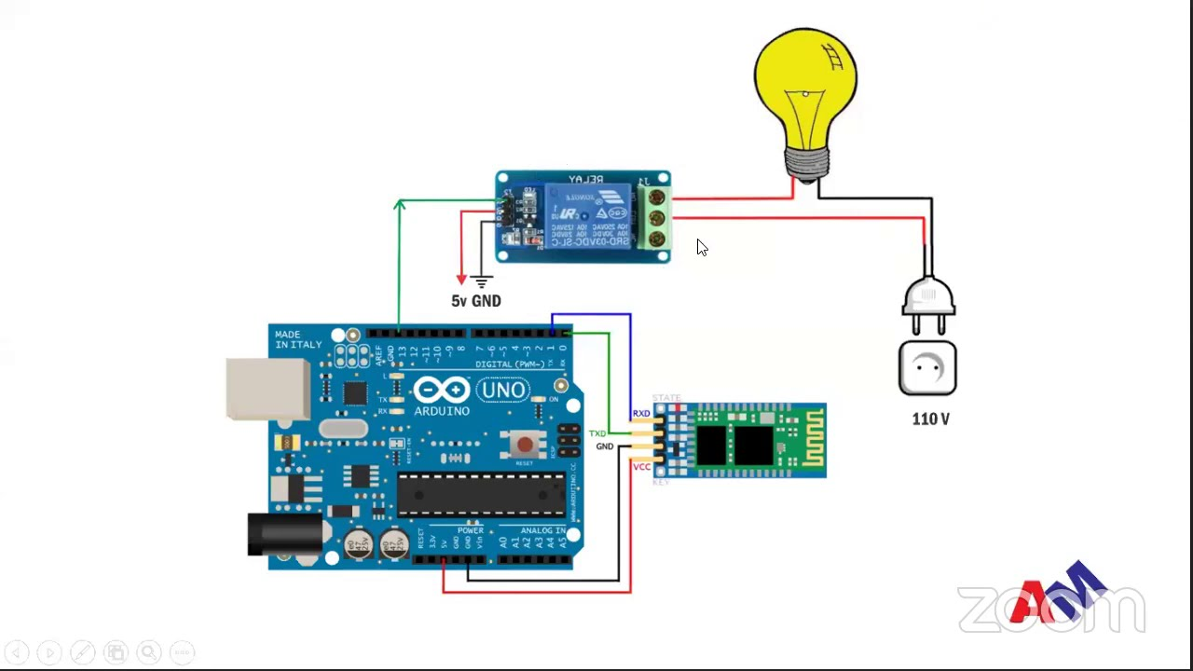Figura 43 – Simulación del funcionamiento de la comunicación Wifi con bombillas 110v

Ilustración 43: Simulación del funcionamiento de la comunicación Wifi con bombillas 110v

* + 1. **Prueba de código de activación de sensor y señales lumínicas y sonoras.**

Para activar alarmas sonoras y luces al detectar movimiento sísmico en un Arduino Mega, se utilizó un sensor de movimiento, como el sensor de aceleración ADXL345, junto con un zumbador y luces LED.

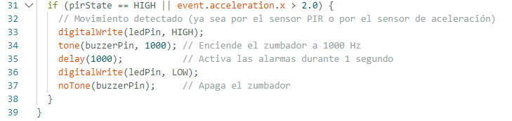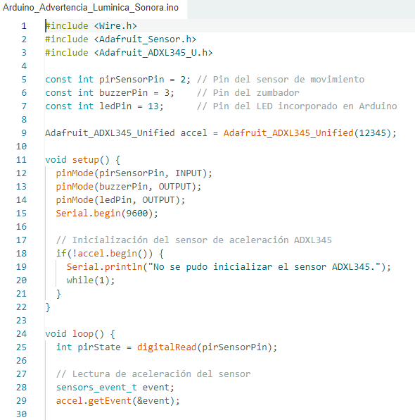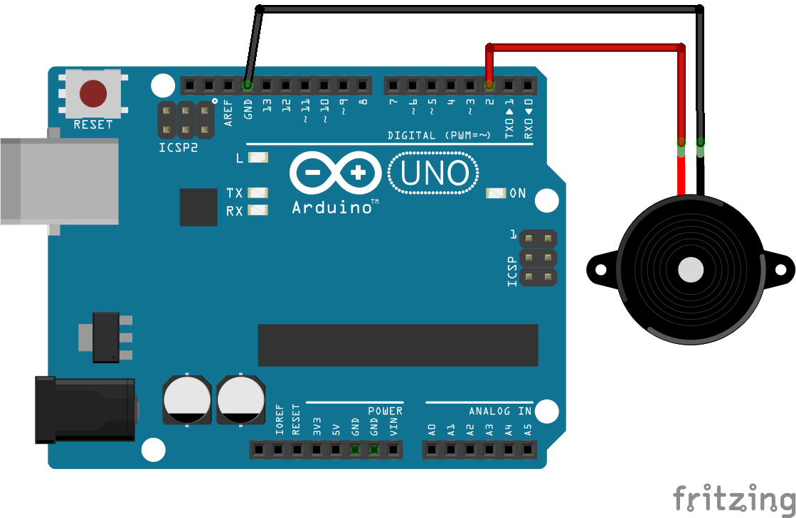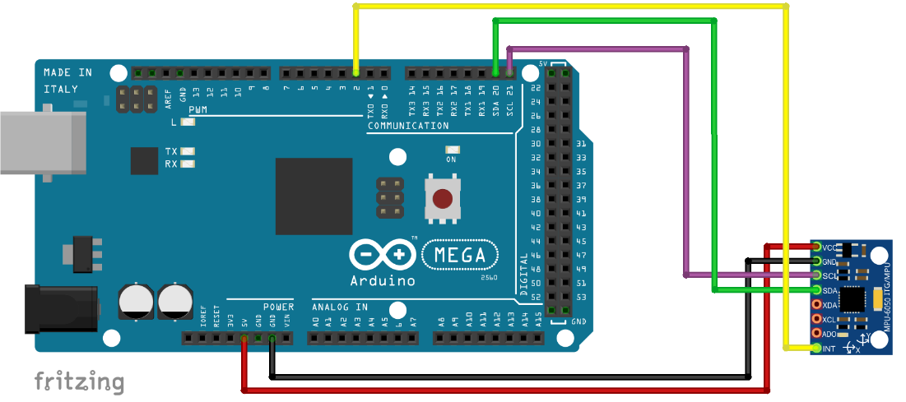Figura 46 – Prueba de funcionamiento de acelerómetro

Ilustración 44: Prueba de código de activación de sensor y señales lumínicas y sonoras.

Ilustración 45: Prueba de conexión de zumbador y led al activar sensor acelerómetro.

Ilustración 46: Prueba de funcionamiento de acelerómetro

Figura 45 – Prueba de conexión de zumbador y led al activar sensor acelerómetro.

* + 1. **Prueba de código de envió de mensajes de texto**

Para enviar mensajes de texto a un celular desde un Arduino Mega, se necesitará un módulo GSM, como el SIM800L, y una tarjeta SIM con crédito para enviar mensajes.

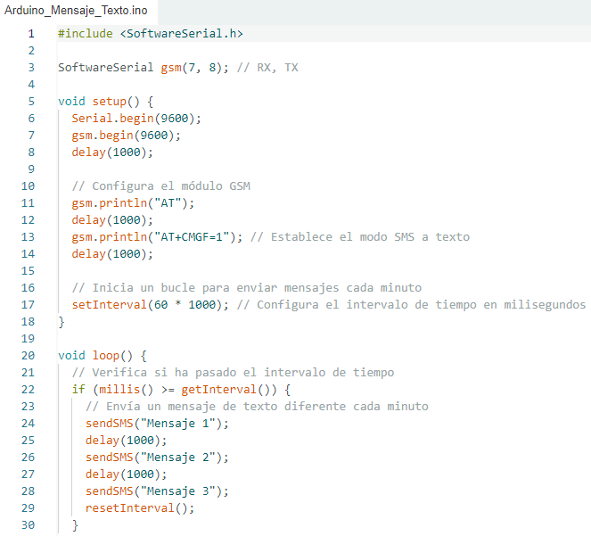

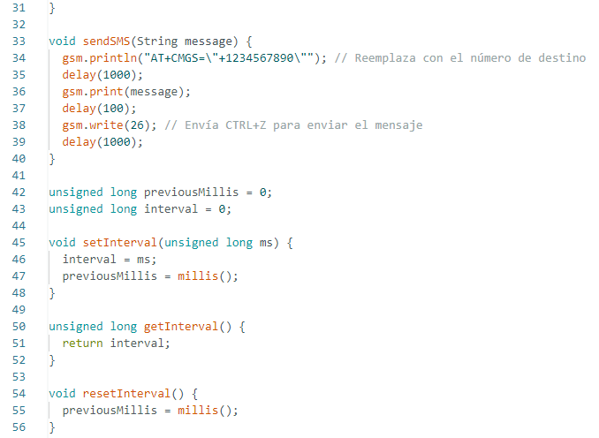

Ilustración 47: Prueba de código de envió de mensajes de texto

Figura 48 - Prueba de funcionamiento y conexión de modulo GSM

Ilustración 48: Prueba de funcionamiento y conexión de modulo GSM

# Conclusiones

***Reducción Significativa del Tiempo de Evacuación:***

Se ha logrado reducir de manera significativa, entre 15 a 20 minutos, el tiempo de evacuación de los residentes y colaboradores en comparación con los 30 minutos previos al sistema de alarma. Esta mejora contribuye directamente a la seguridad y bienestar de los habitantes del centro.

***Impacto Positivo en Costos de Atención Médica:***

La aplicación de una evacuación efectiva ha llevado a una reducción del 90% en los costos de atención médica. Esta disminución puede atribuirse a la eficiencia en la respuesta ante eventos sísmicos, evitando lesiones y asegurando una atención médica más eficaz.

***Alta Confianza en la Funcionalidad del Sistema:***

La implementación del sistema de alarma ha generado un aumento significativo en la confianza, alcanzando el 100%, tanto entre los residentes como entre los colaboradores. Esta confianza refleja la eficacia y fiabilidad del sistema en la protección ante sismos y terremotos.

# Recomendaciones

***Mantenimiento Preventivo:***

Implementar un programa de mantenimiento preventivo para asegurar que el sistema de alarma esté siempre en óptimas condiciones. Esto incluye actualizaciones de software, revisión de hardware y pruebas periódicas.

***Compartir Código Abierto (si es posible):***

Si es factible, considerar la posibilidad de compartir partes del código fuente o desarrollar componentes como código abierto. Esto contribuirá a la comunidad y permitirá una colaboración más amplia en el desarrollo de soluciones similares.

***Capacitación Continua:***

Ofrecer sesiones de capacitación periódicas para los usuarios finales, asegurándose de que estén completamente familiarizados con el sistema de alarma y sus funciones. Esto garantizará una respuesta efectiva en situaciones de emergencia.



# Anexo 1: Cuadro de Idea

|  |  |  |  |
| --- | --- | --- | --- |
| NÚMERO | ¿Por qué me gusta el tema seleccionado? | ¿Tengo acceso a la información y dónde desarrollar la parte práctica de este tema? | ¿Cómo visualizo la aplicación práctica de este tema? |
| Sistema de alarma para sismos y terremotos en centro de atención para persona mayores. | Porque con este sistema tendremos la capacidad de reacción al momento de un sismo y así poder atender de mejor manera a las personas mayores. | Si tengo acceso a la información ya que será una donación por lo cual es un ganar ganar. | La aplicación práctica del tema "Sistema de alarma para sismos y terremotos en centro de atención para personas mayores" sería la implementación de un sistema de alerta temprana para sismos y terremotos en un centro de atención para personas mayores. Esto permitiría a los residentes y al personal del centro estar preparados para cualquier evento sísmico y tomar medidas de seguridad adecuadas. |
| Monitor de calidad del aire con IoT | Porque la calidad del aire es un problema importante en muchas ciudades y comunidades, ya que puede tener un impacto negativo en la salud humana y el medio ambiente. Un monitor de calidad del aire con IoT podría ayudar a identificar y monitorear las áreas con una calidad del aire deficiente y brindar información útil para tomar decisiones y desarrollar soluciones para mejorar la calidad del aire. | Sí tengo acceso a la información ya que es poder recolectarla en el ambiente. | La aplicación práctica del tema "Monitor de calidad del aire con IoT" sería la implementación de un sistema que permita monitorear la calidad del aire en tiempo real mediante el uso de sensores conectados a internet. |
| Plataforma de gestión de tareas | Porque la gestión de tareas es una habilidad importante para cualquier persona que desee ser productiva y organizada. Una plataforma de gestión de tareas puede ayudar a las personas a planificar y seguir sus tareas de manera eficiente, lo que les permite trabajar de manera más productiva y cumplir con sus objetivos de manera efectiva. | sí tengo acceso ya que podría ser de uso masivo y la recopilación de datos de puede obtener de varios usuarios. | La aplicación práctica de una plataforma de gestión de tareas es amplia y variada, y puede ser útil para individuos, equipos de trabajo y organizaciones enteras. |

# Anexo 2: Mapa mental

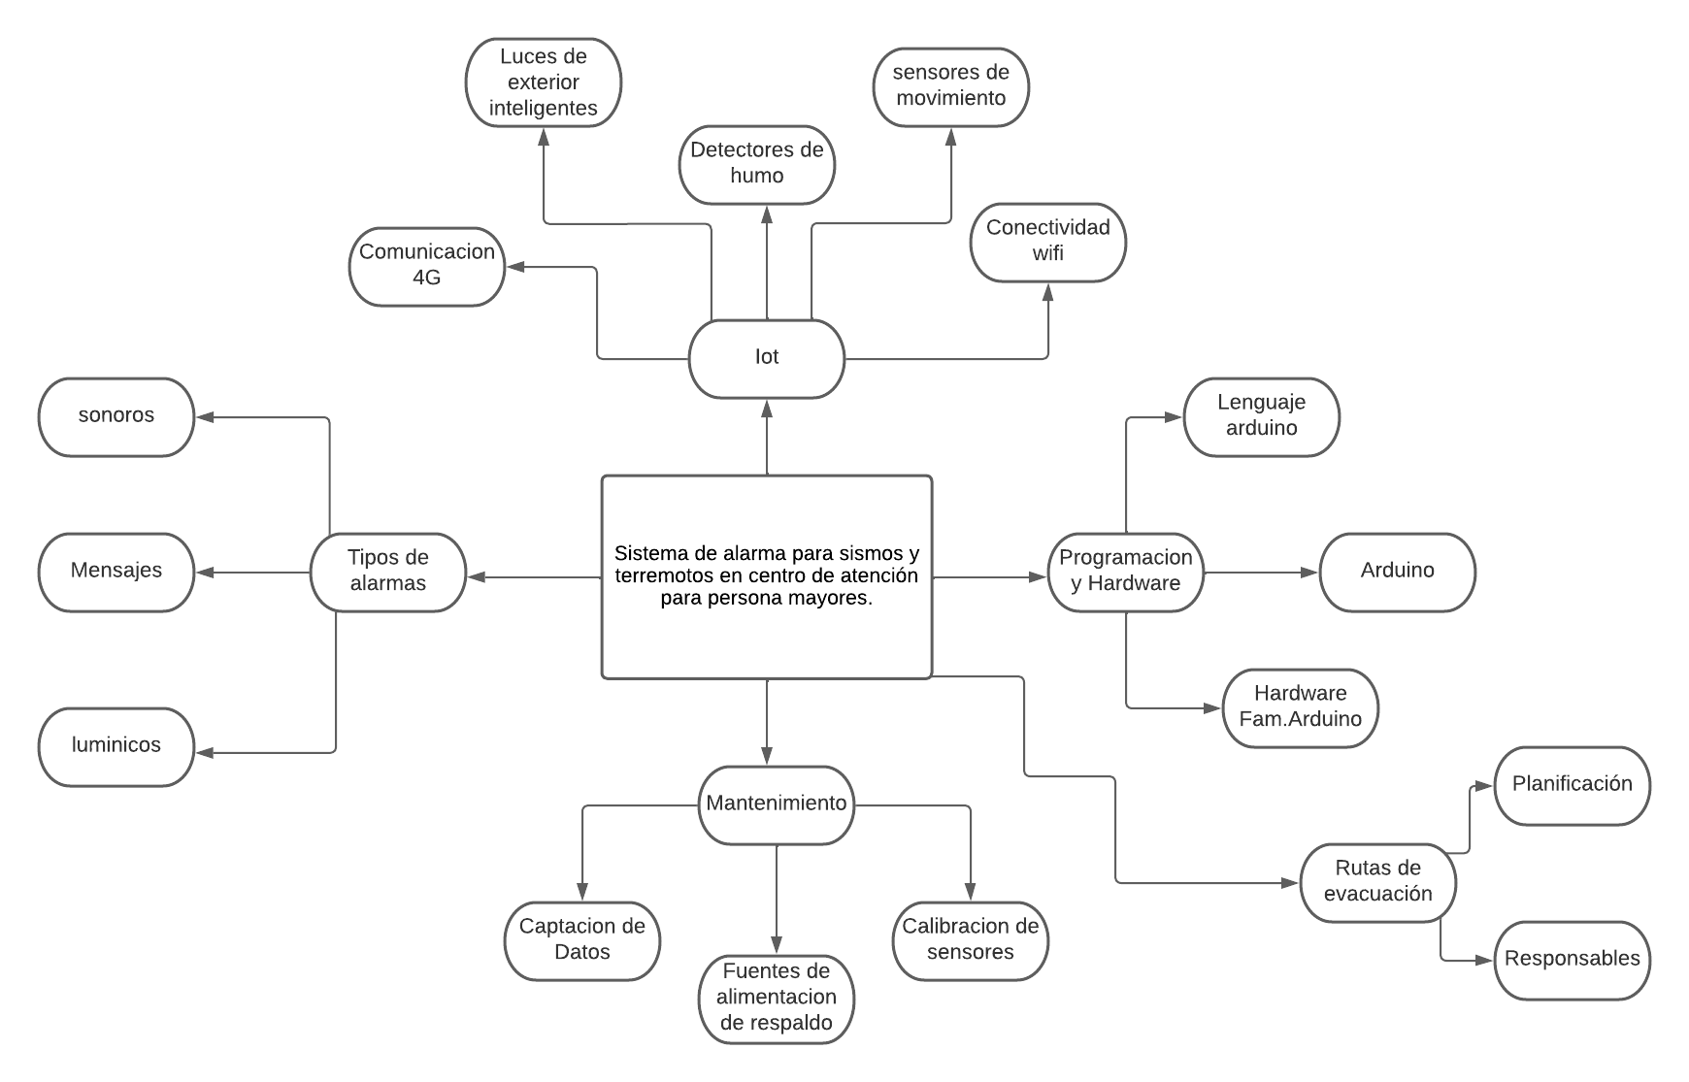

# Glosario

Alerta temprana:

Un sistema o proceso que detecta y advierte sobre un terremoto o sismo inminente antes de que ocurra, permitiendo a las personas tomar medidas de precaución y protección.

Alarmas audibles:

Dispositivos que emiten sonidos o señales acústicas para alertar a las personas sobre una situación de emergencia.

Alarmas visuales:

Dispositivos que emiten señales visuales, como luces intermitentes o pantallas con mensajes, para alertar a las personas sobre una situación de emergencia.

Centros de atención para personas mayores:

Instituciones o residencias que brindan cuidado y asistencia a personas de la tercera edad que requieren atención especializada.

Dispositivos de asistencia médica:

Dispositivos electrónicos o sistemas de monitoreo que se utilizan para brindar asistencia y atención médica a personas con condiciones médicas específicas, como alarmas de caída o monitores de presión arterial.

Dispositivos móviles:

Dispositivos electrónicos portátiles, como teléfonos inteligentes o tabletas, que se pueden utilizar para recibir alertas y comunicaciones en caso de una emergencia.

Magnitud:

Una medida que indica la cantidad de energía liberada por un terremoto o sismo. Se expresa en una escala logarítmica, como la escala de magnitud de momento.

Movilidad reducida:

Una condición en la que una persona tiene dificultades para moverse o desplazarse debido a limitaciones físicas, como problemas de movilidad o discapacidades.

Observación de patrones sísmicos:

Un método de detección de terremotos que se basa en la observación de los patrones de movimiento y vibración de la corteza terrestre.

Ondas sísmicas primarias:

Las ondas sísmicas más rápidas que se generan durante un terremoto, también conocidas como ondas P. Estas ondas se propagan a través de la Tierra comprimiendo y expandiendo el material en la dirección de su propagación.

Resiliencia:

La capacidad de una persona o comunidad para recuperarse y adaptarse después de enfrentar una situación de estrés o una crisis, como un terremoto o sismo.

Sismo:

Un evento sísmico causado por la liberación de energía acumulada en la corteza terrestre, que resulta en vibraciones y movimientos de la Tierra.

Sistemas de alarma:

Dispositivos o sistemas diseñados para detectar y alertar sobre situaciones de emergencia, como terremotos o sismos, a fin de prevenir o reducir daños y proteger vidas.

Terremoto:

Un fenómeno natural que ocurre cuando la corteza terrestre libera energía acumulada, provocando vibraciones y sacudidas en la superficie de la Tierra.

Vulnerabilidad:

La susceptibilidad de una persona o grupo ante los efectos adversos de un terremoto o sismo, debido a factores como limitaciones físicas, cognitivas o socioeconómicas.

# Bibliografía

**Libros:**

1. Bolt, B. A. (2005). "Terremotos."
2. Chopra, A. K. (2012). "Terremotos: Prevención y mitigación de desastres."
3. Fabregat i Serrat, E. (2016). "Terremotos: Causas, efectos y prevención."
4. Giannelli, B. (2019). "Early Warning Systems for Natural Disaster Reduction."
5. Hough, S. (2019). "Terremotos: Ciencia y Sociedad."
6. Porter, K. W. (2017). "Seismic Alert Systems: A Bibliography with Abstracts."
7. Red Sísmica Nacional de Colombia. (2018). "Sismicidad y peligro sísmico."
8. Suárez Reynoso, G. (2020). "Alerta Sísmica Mexicana: Evolución, Lecciones y Desafíos."
9. Wertman, M. D. (2016). "Seismic Monitoring in Mines."
10. Allen, R. M., Lin, J. (Eds.) (2018). "Earthquake Early Warning Systems."

**Investigaciones Académicas:**

1. García, L., Martinez, B., Sanchez, M. (2019). "Implementation and Effectiveness of Early Warning Systems for Earthquakes."
2. Pérez, J., Gómez, M., Ruiz, C. (2019). "Análisis de los efectos de los terremotos en estructuras de edificios de gran altura."
3. Smith, J., Johnson, L., Davis, M. (2015). "Evaluation of Earthquake Early Warning Systems."
4. Torres, L., González, J., López, R. (2017). "Evaluación de la vulnerabilidad sísmica en áreas urbanas."
5. García, A., Rodríguez, M., Vargas, A. (2020). "Estudio comparativo de sistemas de alerta temprana de terremotos en diferentes países."
6. Brown, S., Wilson, D., Thompson, E. (2018). "Performance Assessment of Seismic Alarm Systems."
7. García, J., López, M., & Sánchez, R. (2020). "Seguridad estructural en hogares para adultos mayores: un estudio de caso." *Revista de Arquitectura y Salud*, 15(3), 45-58.
8. Hernández, A. (2021). "Diseño y accesibilidad en hogares para adultos mayores." *Journal of Elderly Care*, 22(1), 23-34.
9. Johnson, K., & Lee, M. (2021). "Impacto del diseño arquitectónico en la calidad de vida de los ancianos." *Journal of Gerontology*, 33(4), 78-90.
10. Martínez, F. (2018). "Adaptación del entorno en la atención a adultos mayores." *Gerontología y Sociedad*, 10(2), 115-130.
11. Pérez, S. (2020). "La importancia de la socialización en hogares para adultos mayores." *International Journal of Aging Research*, 5(2), 101-110.
12. Roberts, T. (2022). "El bienestar emocional de los ancianos: un enfoque integral." *Journal of Mental Health*, 18(3), 205-220.
13. Smith, R. (2019). "Diseño inclusivo para adultos mayores: un enfoque centrado en la persona." *Journal of Aging Studies*, 14(1), 25-39.
14. Torres, L. (2022). "Desafíos en la atención a la población anciana." *International Journal of Health Care*, 7(1), 45-67.
15. Asociación de Centros de Atención Geriátrica (ACAG). (2022). "Informe sobre seguridad en centros geriátricos." *Revista de Atención a Adultos Mayores*.
16. Centro de Investigación Sísmica (CIS). (2023). "Estadísticas de mortalidad por desastres naturales." *Informe Anual de Desastres*.
17. Comité de Emergencias para Ancianos (CEEA). (2021). "Lecciones aprendidas de desastres en centros geriátricos." *Revista de Gestión de Emergencias*.
18. Servicio Geológico de los Estados Unidos (USGS). (2022). "Actividad sísmica mundial 2021." *Informe de Sismos*.

**Notas Periodísticas:**

1. "Albania se recupera tras el devastador terremoto del 2020" - *Diario DEF*, fecha: 1 de febrero de 2021.
2. "Advancements in Earthquake Early Warning Systems: A Global Perspective" - *News Outlet DEF*, fecha: 15 de febrero de 2023.
3. "El terremoto en Haití: una mirada a las causas y consecuencias" - *Periódico XYZ*, fecha: 15 de enero de 2021.
4. "Japan's Earthquake Early Warning System: How It Works and Lessons Learned" - *Newspaper XYZ*, fecha: 10 de marzo de 2022.
5. "Mexico City's Earthquake Alert System: An Analysis of its Effectiveness" - *Magazine ABC*, fecha: 5 de julio de 2021.
6. "Terremoto en México: lecciones aprendidas y medidas de prevención" - *Revista ABC*, fecha: 20 de septiembre de 2020.